



Guía de Administración
CONSUL Versión 1.0.0

Índice de contenidos

0. Introducción a la Guía de Administración CONSUL

1. Interfaz de Administración

1.1. Propuestas
1.2. Votaciones
1.3. Legislación colaborativa
1.4. Presupuestos participativos
1.5. Mensajes a los usuarios
1.6. Contenido del sitio
1.7. Urnas de votación
1.8. Hojas de firmas
1.9. Contenido moderado
1.10. Perfiles
1.11. Configuración
1.12. Panel de progreso de propuestas
1.13. Multi-idioma

2. Interfaz de Moderación

3. Interfaz de Evaluación

4. Interfaz de Gestión

5. Interfaz de Presidentes de mesa

5.1. Validar documento y votar
5.2. Recuento total y escrutinio

0. Introducción a la Guía de Administración CONSUL

CONSUL cuenta con diferentes interfaces independientes desde las que se puede administrar y gestionar todo lo que ocurre en la plataforma de manera sencilla. Estas interfaces son las siguientes: Administración, Moderación, Evaluación, Gestión y Presidentes de mesa.

Los administradores pueden acceder a todas ellas, y adicionalmente asignar permisos a otros usuarios para acceder a cualquier de ellas, y así poder colaborar con la gestión de los procesos de manera descentralizada y segura.
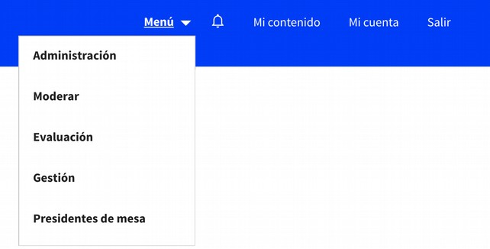
En los siguientes apartados explicaremos el uso de cada una de las interfaces.

1. Interfaz de Administración
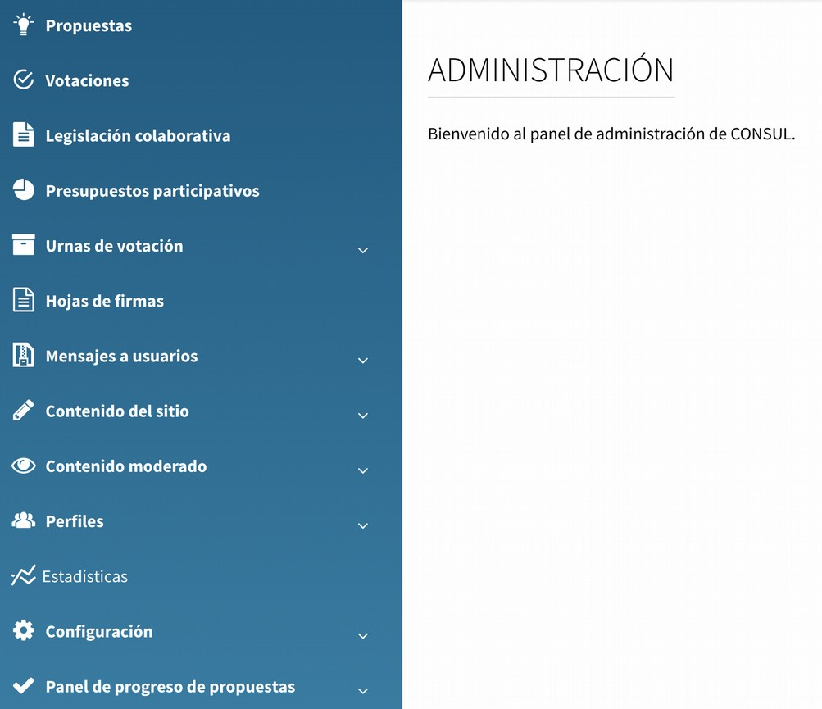

1.1 Propuestas

En esta primera sección vemos todas las propuestas creadas por los usuarios en la sección "Propuestas" (que no debemos confundir con los proyectos de los presupuestos participativos que tienen su propia sección).
Vemos listadas todas las propuestas, con su información básica y un buscador.

Haciendo click en el título de cada propuesta podemos ver información más detallada sobre la misma.

Al lado de cada propuesta vemos el botón "Seleccionar". Las propuestas seleccionadas dejarán de recoger apoyos y se mostrarán en el menú "Propuestas seleccionadas" de la sección "Propuestas" que ven los usuarios. Es la forma de marcar que una propuesta ha recibido los apoyos suficientes o ha sido seleccionada por alguna otra razón.

En la parte inferior de esta página de información encontramos la sección de Hitos. Esta sección se usa para publicar la evolución de las propuestas que hayan sido seleccionadas. Se publicará una línea temporal en la página pública de la propuesta con todos los hitos.

Al hacer click en "Crear un nuevo hito", se puede agregar la siguiente información: estado (para categorizar las propuestas, por ejemplo: "estudiando la propuesta, contratación, construyendo la propuesta, terminada"; los posibles estados se pueden definir en el enlace inferior), descripción del hito, la fecha de publicación del hito, las imágenes y los documentos para mostrar en el hito. La fecha y el estado o una descripción son los únicos campos obligatorios.

1.2. Votaciones

Sección para administrar los procesos de votación. Cada votación puede contener varias preguntas, puede ser configurada para ser votada por todo el mundo o solo por los residentes de un área, y puede tener mesas de votación para votar. Se pueden ejecutar simultáneamente diferentes votaciones con diferentes configuraciones.

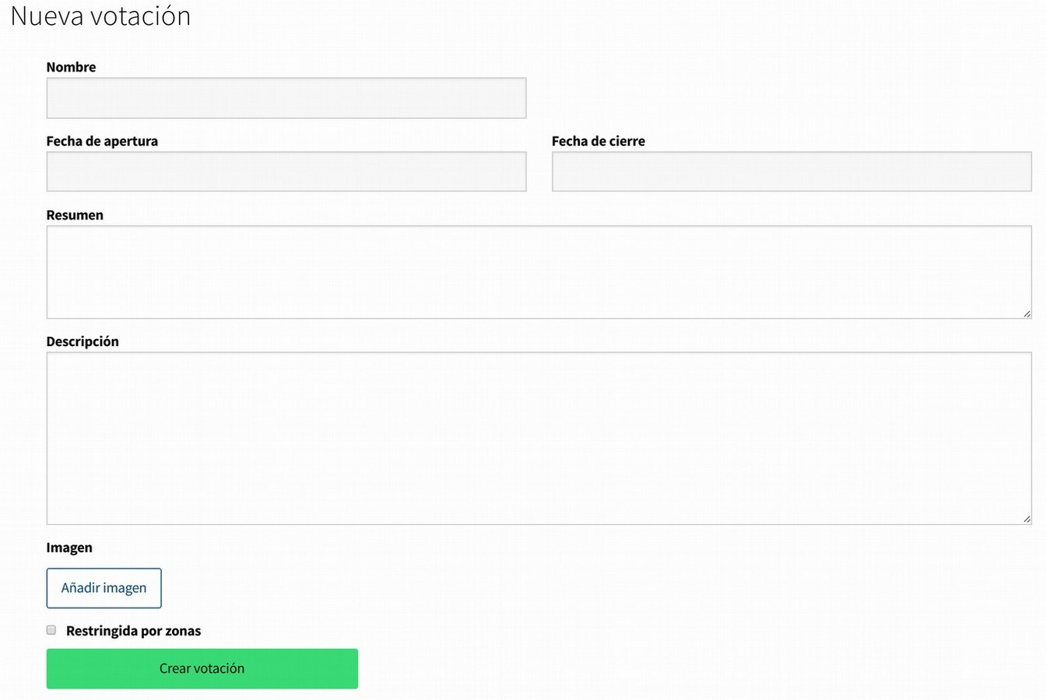
- Votaciones. Un primer botón “Descripción general de votaciones” nos permite añadir un texto en la lista de votaciones, como presentación general de las votaciones activas. El botón "Crear votación" permite la definición inicial de la votación. "Nombre", "Resumen" y "Descripción" será la información pública presentada en la página web de la votación (cada votación tiene su propia página web; todas ellas listadas en la sección de votación de la plataforma). La votación a través de internet será posible entre la "Fecha de inicio" y la "Fecha de finalización". Se puede cargar una "Imagen", que se mostrará en la lista de votaciones en la sección correspondiente. La casilla "restringida por geozona" permite restringir a los usuarios que pueden votar en la votación a un área específica.

Una vez que se ha definido una votación se ve la información de esta, y diferentes subsecciones: preguntas, urnas, presidentes de mesa, recuento y resultados (estas dos últimas opciones una vez que la votación haya comenzado).

- Preguntas de la votación. El botón "Crear pregunta" permite crear una nueva pregunta. En el primer formulario solo se necesita la propia pregunta. Una vez creada veremos un botón “Editar respuestas” al lado de la pregunta. En el siguiente formulario se pueden agregar las posibles respuestas con el botón "Agregar respuesta". Cada respuesta puede incluir una descripción, imágenes, documentos y videos. Toda esta información se mostrará en la página web de la votación, debajo de todas las respuestas. Para cargar material, haz click en los enlaces "Lista de imágenes", "Lista de documentos" o "Lista de vídeos" del lado derecho ,una vez que se haya creado la respuesta.
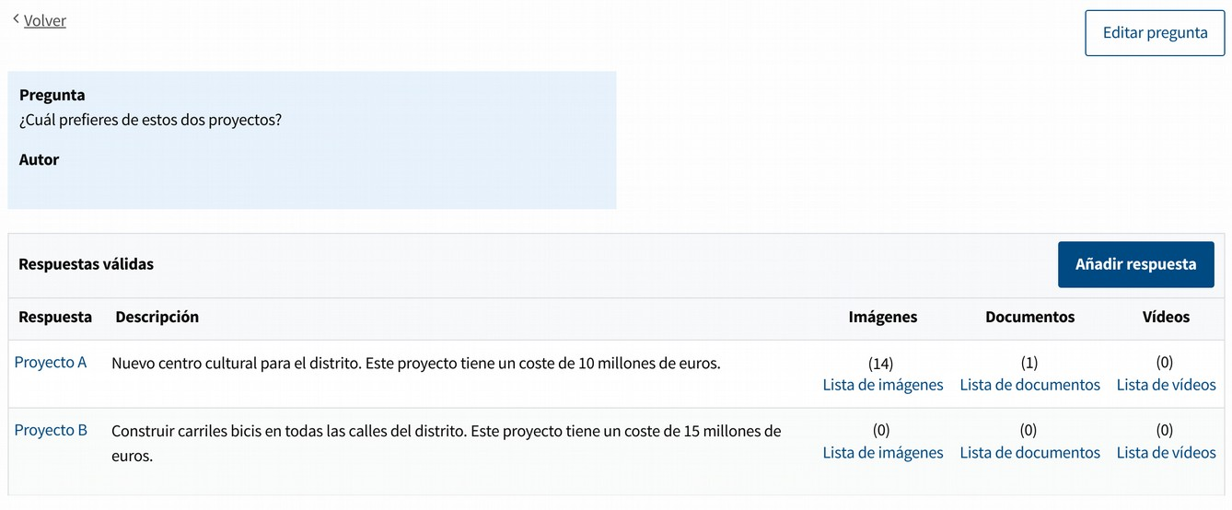

- Si se quieren habilitar urnas de votación además de la votación digital, esto se puede configurar a través de la sección "Urnas de votación", que explicaremos más adelante.

En la sección de recuento y resultados se pueden encontrar enlaces para ver los resultados parciales de cada urna. Ten en cuenta que la sección de recuento diferencia entre dos tipos de recuento: los recuentos (realizados por los presidentes de mesa) y los votos (registrados automáticamente por la plataforma). Esta comparación ayuda a verificar que el proceso se ha realizado correctamente. Una vez que la votación ha finalizado, se encuentra en la sección de resultados dos casillas para hacer públicos los resultados y las estadísticas de la votación. Esos resultados se mostrarán en la página pública de la votación.

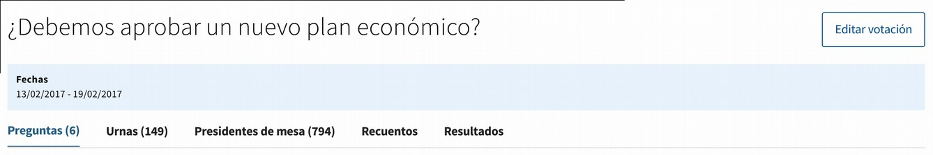
1.3. Legislación colaborativa

En esta sección se gestionan los procesos de legislación colaborativa. El proceso básico permite tres fases diferentes, y cada vez se pueden decidir cuáles se usan. Las fases son: debate, propuestas y redacción. La fase de debate permite abrir varias preguntas. Los usuarios pueden dar respuestas abiertas a las preguntas y votar las respuestas de los demás usuarios. La fase de propuestas permite a los usuarios escribir propuestas sobre el tema y apoyar propuestas de otros usuarios. La fase de redacción permite publicar un texto. Los usuarios pueden seleccionar cualquier parte del texto, hacer comentarios y votar otros comentarios.

Al hacer click en "Crear nuevo proceso" se pueden definir qué fases estarán activas (haciendo click en la casilla "habilitado" de cada fase), las fechas de inicio y finalización de cada fase, la información que se mostrará en la página web del proceso (título, resumen de la lista de procesos, descripción básica e información adicional), el estilo básico de la página del proceso (colores de encabezado y de texto) y documentos adicionales que se añadir si resulta útil en esa misma página pública como información adicional.
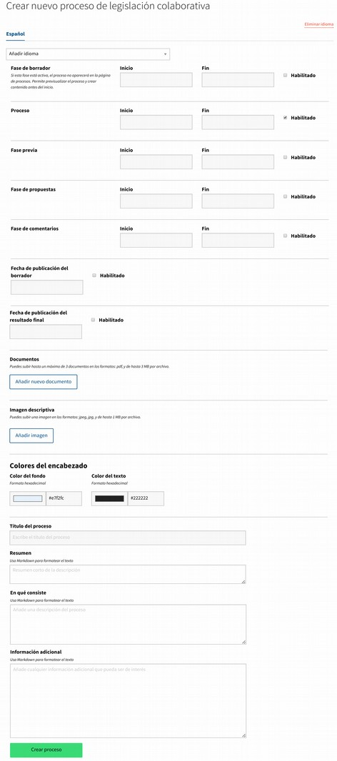

Una vez creado el proceso, al hacer clic en él se pueden ver diferentes pestañas para definir cada fase:
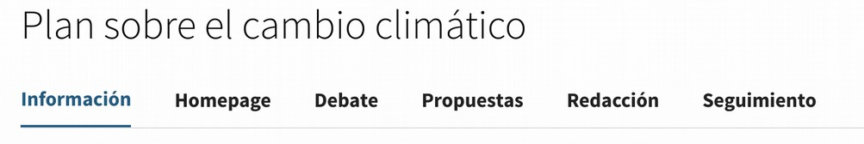

- Información. Información básica que define el proceso.
- Homepage. Además de la cabecera general con información del proceso, este puede contar con una primera página donde demos información más detallada antes de entrar a cada una de las fases. Esta pestaña muestra una casilla para activarla, y un campo donde poder crear lo que se verá en ella. Esta página puede contener imágenes, enlaces y tablas además de texto de diferentes formatos.
- Debate. El botón "crear pregunta" permite agregar nuevas preguntas a la fase. Es posible definir respuestas cerradas a la pregunta, pero es opcional. Por defecto, las respuestas serán abiertas.
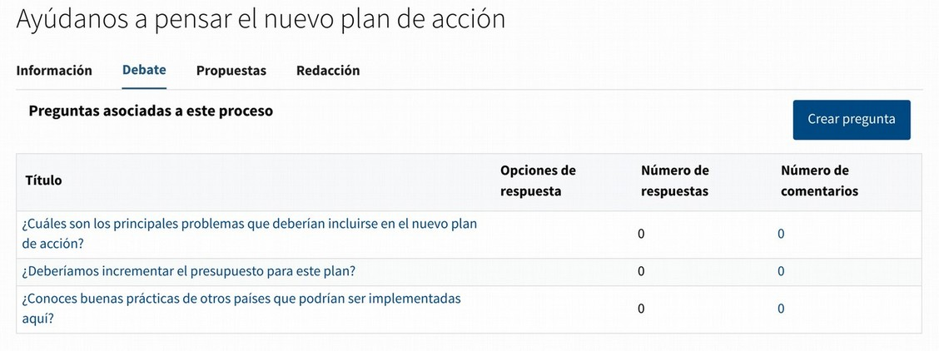

- Propuestas. El campo "categorías" define qué categorías se sugerirán al usuario al crear una nueva propuesta. Las categorías se enumerarán durante el proceso, a fin de filtrar las propuestas con esas categorías.

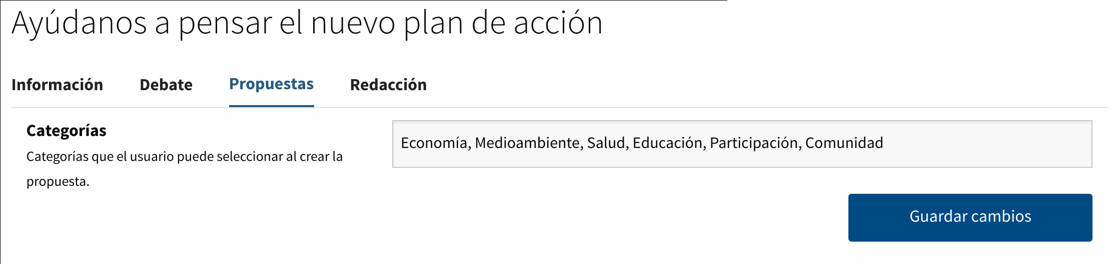

- Redacción. La fase de diseño permite tener una primera versión del texto y luego modificarla y publicar nuevas versiones. Para comenzar el proceso, haz clic en el botón "Crear versión". En la parte superior se puede escribir el título del texto y hay un campo opcional para escribir un resumen de los cambios con respecto a la última versión. La opción de estado selecciona entre "borrador" (el texto no será público, solo los administradores pueden previsualizarlo) y "publicado". Una vez que el proceso ha finalizado, la casilla de verificación "Versión final" permite publicar el texto final (en esta última publicación no se permitirán los comentarios).

El enlace "Lanzar editor de texto" se puede utilizar para cargar el texto. Al hacer clic en él, la ventana se dividirá en dos partes. La parte izquierda se usa para introducir el texto, y la parte derecha mostrará cómo se verá en la página web. Para agregar estilos al texto (como por ejemplo: letras en negrita, cursiva, etc.) se debe usar el formato "markdown". Puede parecer muy diferente a los editores de texto tradicionales, pero es más fácil de lo que parece. Cuando tengas listo el texto (o parte de él), haz clic en el "cerrar editor de texto" y luego en el botón "crear versión".
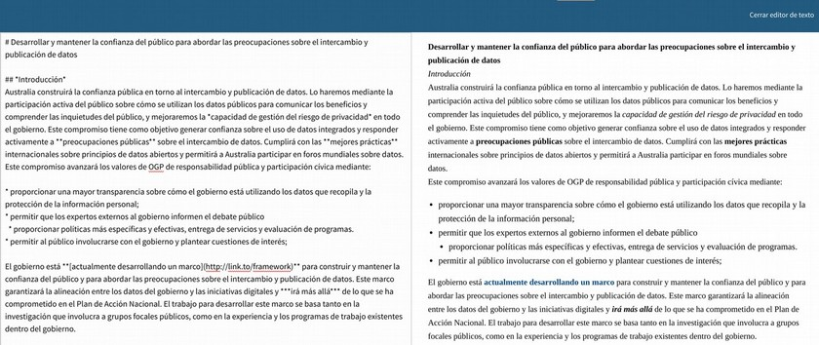

- Seguimiento. Esta sección se utiliza para publicar información sobre lo que ha ocurrido después del proceso de participación.

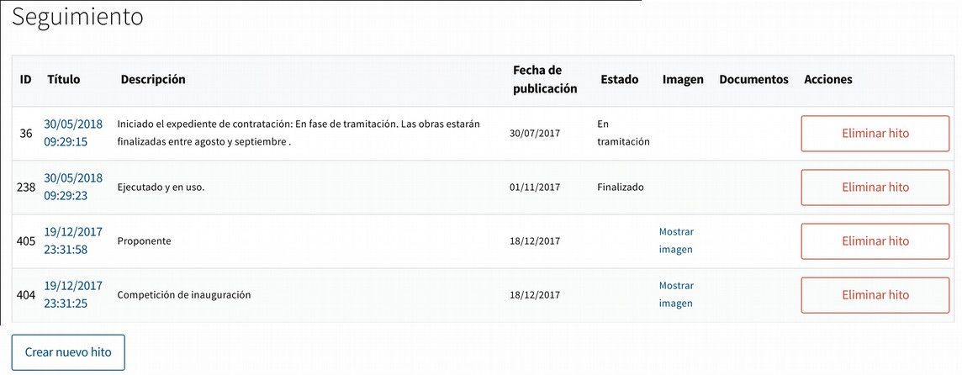
En primer lugar se muestra un campo “Seguimiento del proceso”. Aquí se podrá introducir un texto genérico que aparecerá en la parte superior de la página pública de seguimiento. Este texto sólo será visible en caso de que haya algún hito definido, como explicaremos a continuación.

La sección Hitos mostrará una línea temporal en la página pública del proyecto con todos los hitos.

Al hacer click en "Crear un nuevo hito", se puede agregar la siguiente información: estado (para categorizar los proyectos, por ejemplo: "estudiando el proyecto, contratación, construyendo el proyecto, terminado"; los posibles estados se pueden definir en el enlace inferior), descripción del hito, la fecha de publicación del hito, las imágenes y los documentos para mostrar en el hito. La fecha y la descripción (o el estado en su lugar) son los únicos campos obligatorios.

También encontraremos el botón “Gestionar barras de progreso” que permiten definir conceptos y una serie de barras porcentuales que indican cuánto se ha completado de cada concepto.

1.4. Presupuestos participativos

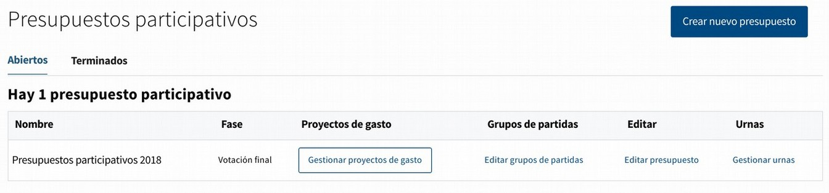
A través del presupuesto participativo, los usuarios pueden decidir juntos cómo gastar un presupuesto.

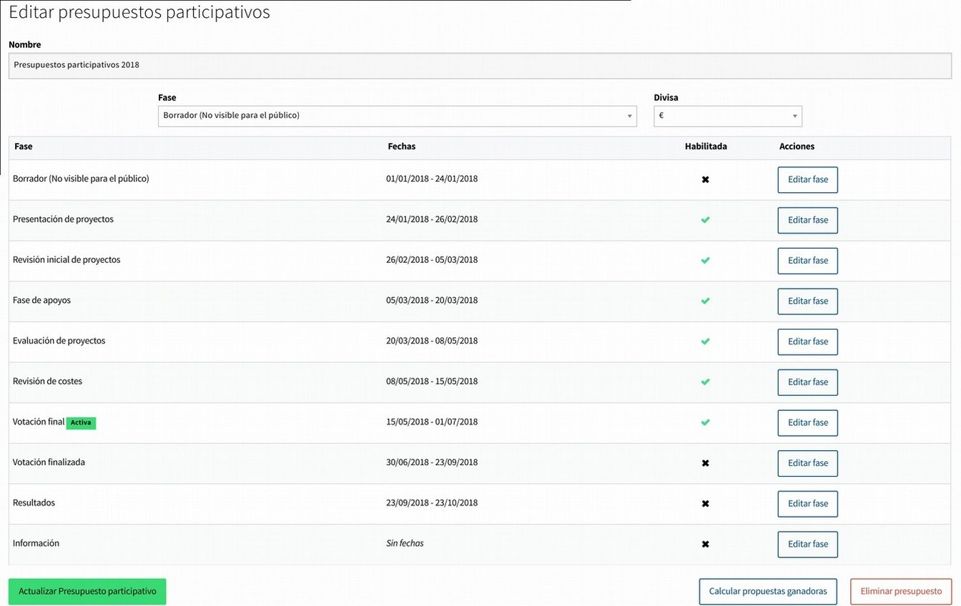
El proceso puede incluir las siguientes fases (todas opcionales): "Información", para publicar la información básica sobre el proceso antes de que comience la fase de participación. "Presentación de proyectos", los usuarios pueden redactar proyectos de gasto del presupuesto. "Revisión inicial de proyectos", todos los proyectos se publican y no se pueden agregar nuevos, por lo que se pueden detectar errores en los proyectos existentes. "Fase de apoyos", el usuario puede apoyar los proyectos que le gustan para priorizarlos. "Evaluación de proyectos", los administradores y los evaluadores pueden definir si los proyectos son viables o no, y el coste de cada uno. "Revisión de costes", se publican los proyectos viables seleccionados para la fase de votación, pero todavía la votación está cerrada, así los usuarios pueden verificar si la evaluación se ha realizado correctamente. "Votación final" donde se votan los proyectos seleccionados. "Votación finalizada", para verificar los resultados. "Resultados", para presentar los resultados finales una vez que el proceso haya finalizado.

Es importante tener en cuenta que el cambio de fases es manual, para poder ajustar adecuadamente el momento de apertura de cada fase. Las fechas que se publican en la página de duración de cada fase son informativas.

Los proyectos se categorizan en "grupos", y "partidas" en cada grupo. Cada usuario puede apoyar y votar proyectos de cada grupo, pero solo de una cantidad limitada de partidas de cada grupo (uno por defecto). Como ejemplo, en el presupuesto participativo de una ciudad, uno de los grupos podría ser "Proyectos para toda la ciudad", y otro grupo podría ser "Proyectos para un distrito específico". Y dentro del segundo grupo habría un partida para cada distrito. Todos los usuarios votarían los proyectos para la ciudad y los proyectos de un distrito de su elección.

Haz click en "Crear nuevo presupuesto" para definir el nombre del proceso, la moneda y seleccionar la fase inicial. Una vez creado podemos definir las fases que estarán activas y su duración con los botones “Editar fase” de cada una de ellas.

A continuación se nos mostrará el presupuesto creado con los siguientes botones “Gestionar proyectos de gasto”, “Editar grupos de partidas”, “Editar presupuesto”, “Gestionar urnas”.
El botón “Gestionar proyectos de gasto” nos llevará a la página donde se listan todos los proyectos y podemos proceder a su clasificación, evaluación, etc.
El bótón “Editar grupos de partidas” nos permite definir cómo se reparte el presupuesto en grupos y partidas.
El botón “Editar presupuesto” nos permite modificar la definición inicial del proceso, cambiar la fase activa o eliminar el presupuesto. También calcular los resultados cuando haya acabado el proceso, y mostrar los ganadores así como las estadísticas del proceso.
El botón “Gestionar urnas” nos permite gestionar el que haya urnas de votación durante la fase de votación.

En la siguiente ventana, al hacer click en "Crear nuevo grupo" se pueden definir nuevos grupos.

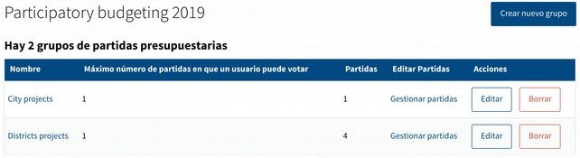

Para cada grupo se pueden agregar tantas partidas como se desee a través del enlace “Gestionar partidas”. La partida está definida por el nombre, la cantidad de dinero y opcionalmente la población (si la partida corresponde a un área geográfica). El número máximo de partidas en las que se puede apoyar o votar se puede definir para cada grupo de forma independiente con el botón "Editar" (en la página de los grupos no de las partidas).
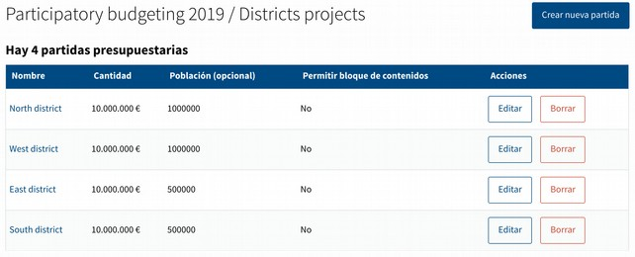
Explicaremos a continuación lo que encontraremos al hacer click en el enlace "Gestionar proyectos de gasto" del menú principal de presupuestos participativos. Este nos muestra la lista de proyectos creados por los usuarios:

La lista de proyectos incluye los siguientes campos: "ID", "Título", "Apoyos" (de la “Fase de apoyos"), "Administrador" (los proyectos se pueden asignar a los administradores, para verificar que se evalúen correctamente, y tener una visión general sobre partidas o grupos), "Evaluador" (los usuarios con el rol de evaluador verán sus proyectos asignados a través de su interfaz de evaluación, donde pueden evaluarlos)/"Grupo de evaluación" (los evaluadores pueden organizarse en grupos), "Ámbito de actuación" (partida del proyecto), "Viabilidad" (‘sin decidir’ por defecto, y ‘viable’ o ‘inviable’ una vez evaluado), "Mostrar a los evaluadores" (los evaluadores verán solo sus proyectos asignados marcados con esta casilla, para poder priorizar cuáles deben evaluarse), "Ev. Fin". (describiendo si la evaluación ha sido marcada como finalizada), "Seleccionado" (los proyectos viables con una evaluación final pueden marcarse como seleccionados; esto activará que se muestren en la fase final de votación).

Los proyectos se pueden filtrar de acuerdo con las siguientes pestañas: Todos, Sin administrador (sin administrador asignado), Sin evaluador (sin evaluador asignado), En evaluación (proyectos con evaluador asignado), Evaluación finalizada, Ganadores.
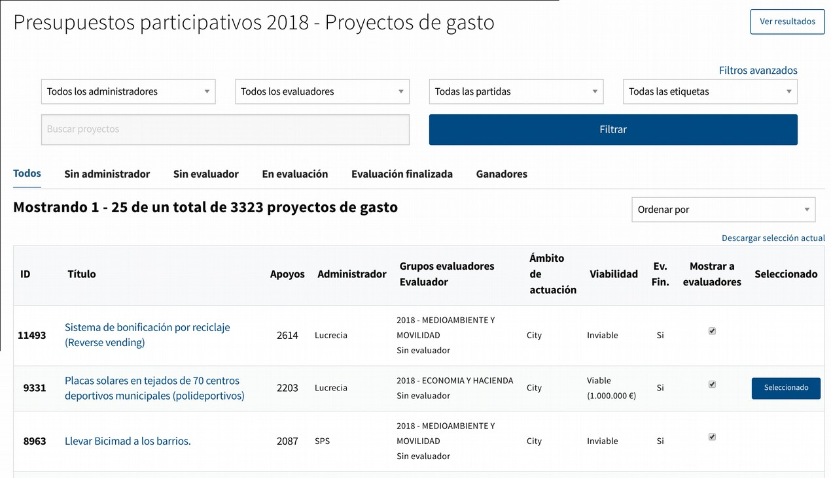
Otros filtros se pueden encontrar en la parte superior: Administrador, Evaluador, partidas, Etiquetas (etiquetas establecidas por los administradores, no por los usuarios). También "filtros avanzados" que permiten filtrar por: proyectos viables, seleccionados, sin decidir o inviables, o la cantidad mínima de apoyos para mostrarlos en la lista, y un campo de búsqueda para buscar por ID o palabra. Todos esos filtros y pestañas se pueden combinar para producir búsquedas muy específicas.

El enlace "Descargar selección actual" permite descargar los proyectos que se estén mostrando en la tabla inferior en un archivo csv. Al hacer click en el título de un proyecto una nueva página nos muestra la información del proyecto. Primero, la información pública del proyecto.

Luego, la sección "Clasificación" dónde se muestran el administrador y los evaluadores asignados y las etiquetas, y se puede editar con el enlace "Editar clasificación".

Es importante tener en cuenta que no se debe cambiar la clasificación de a qué partida o grupo pertenece una propuesta durante la fase de apoyos o de votación. La posibilidad de apoyar o votar una propuesta depende de la partida en la que esté clasificada. Por lo tanto alguien que podría estar votando una propuesta en una partida, podría no poder votar la misma propuesta en otra partida. Por ello si se cambia la clasificación de una propuesta, se eliminarán los apoyos o votos que tenga en ese momento. Aunque esto se alertará al administrador, se debe tener en cuenta durante la gestión del proceso.

La siguiente sección es el "Informe", donde se muestran y editan la viabilidad y el coste.
Al editar el informe de un proyecto se visualizará la misma interfaz que ven los usuarios “evaluadores” a través de la interfaz de evaluación que se explica más adelante. Se explicará con más detalle en esa sección, pero es importante aquí tener en cuenta que si un proyecto se declara inviable y se finaliza el informe del proyecto, en ese momento el informe de inviabilidad será público en la web del proyecto, y que se enviará en ese mismo momento un correo electrónico al autor con dicho informe.

La siguiente sección es "Comentarios de evaluación"; estos comentarios entre los administradores y los evaluadores no son públicos. Se utilizan para la discusión interna de los proyectos.

Y finalmente encontramos la sección "Hitos". La sección Hitos se usa para publicar la evolución de los proyectos finalmente seleccionado una vez que el proceso participativo ha finalizado. Se publicará una línea temporal en la página pública del proyecto con todos los hitos.

Al hacer click en "Crear un nuevo hito", se puede agregar la siguiente información: estado (para categorizar los proyectos, por ejemplo: "estudiando el proyecto, contratación, construyendo el proyecto, terminado"; los posibles estados se pueden definir en el enlace inferior), descripción del hito, la fecha de publicación del hito, las imágenes y los documentos para mostrar en el hito. La fecha y el estado o una descripción son los únicos campos obligatorios.

1.5. Mensajes a los usuarios

En esta sección se administra la comunicación con los usuarios. Las siguientes posibilidades están disponibles:

- Newsletters. Los newsletters informativos son correos electrónicos enviados a los usuarios. Para cada uno se puede definir el contenido del correo electrónico y qué usuarios lo recibirán. Haz clic en "Nuevo newsletter" para definir el asunto, la dirección de email que aparecerá como la que lo envía, el texto y los destinatarios (los usuarios que lo recibirán). Una vez creado se puede "Previsualizar" y luego se envía con el botón "Enviar" de la página de la previsualización.

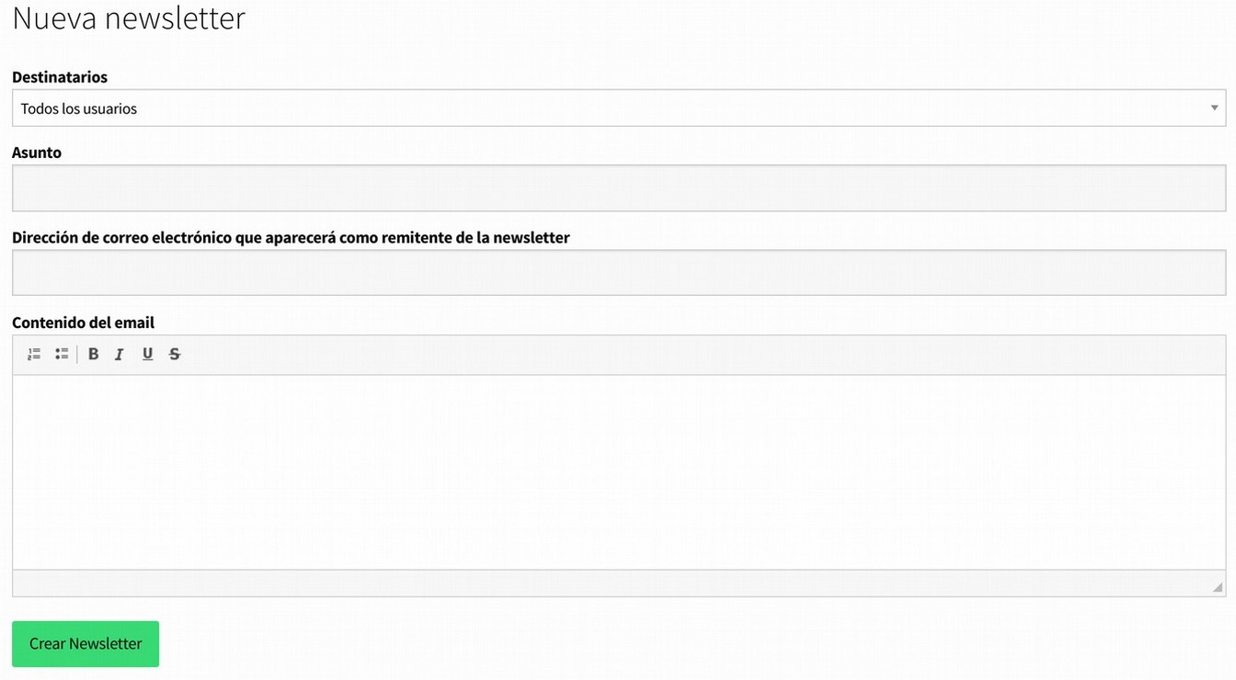
- Notificaciones. Las notificaciones son mensajes internos que aparecen en el panel de notificaciones de los usuarios (la campana en la parte superior derecha de la pantalla). Se pueden definir los destinatarios, el título y el texto (como en la sección anterior), y también un enlace. Cuando el usuario haga click en la notificación se abrirá ese enlace.

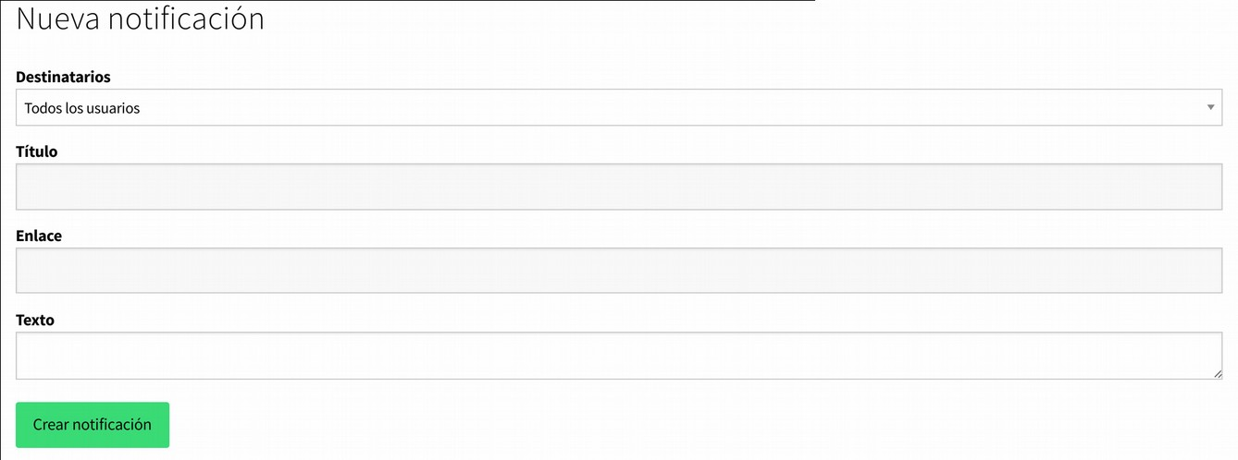
- Emails del sistema. En esta sección se pueden encontrar todos los correos electrónicos internos del sistema que se envían a los usuarios. Por ejemplo, los correos que se envían al usuario al registrarse, al verificar la cuenta, etc.

Un tipo especial de correo electrónico del sistema es el "Resumen de notificaciones de propuesta". Los autores de las propuestas pueden escribir notificaciones de propuestas que aparecen en la página web de la propuesta. Esas notificaciones se envían a todos los usuarios que apoyan la propuesta a través de este resumen. Aquí se puede acceder a una vista previa del resumen, verificar el contenido para evitar el correo no deseado y enviarlo cuando se decida.

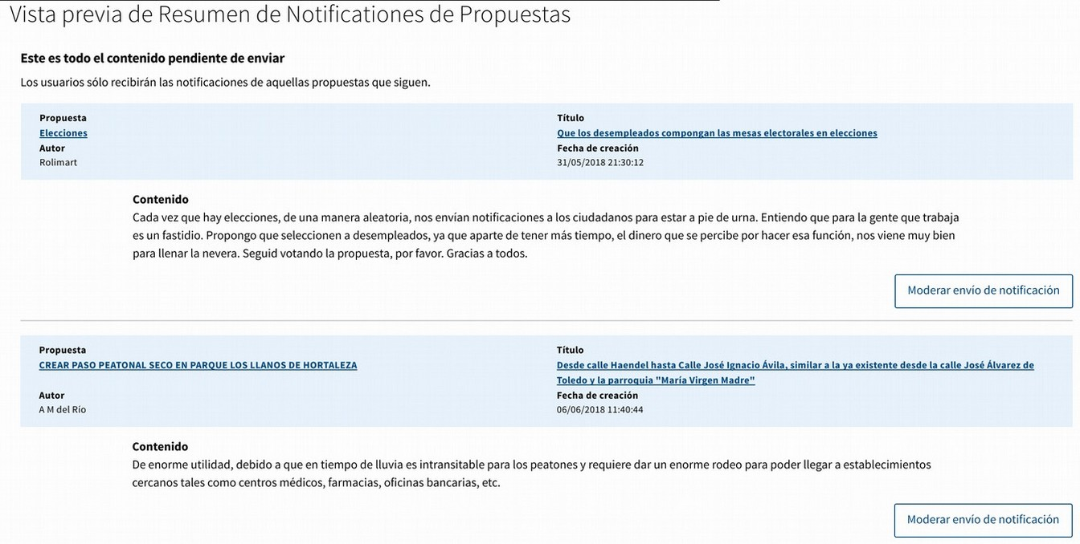
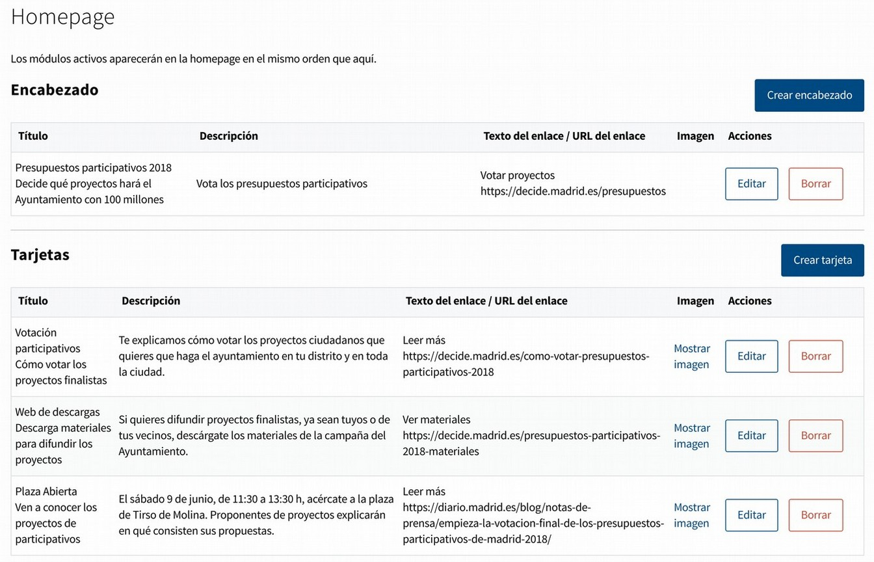
- Descarga de emails. Esta última opción permite seleccionar un grupo de usuarios y descargar sus correos electrónicos en un archivo csv, para usarlo en un sistema de comunicación externo.

1.6. Contenido del sitio

- Homepage. En esta sección se puede configurar lo que se muestra en la pantalla inicial de la plataforma al entrar en ella.

El primer menú permite definir el “Encabezado”, pulsando el botón “Crear encabezado”. Esta es una primera banda que aparece justo debajo de la barra de menús, y que permite darle la mayor visibilidad a lo que nos parezca más relevante. La banda puede configurarse con un título que aparecerá en grande, una pequeña descripción, una imagen adicional, y un enlace al que se accederá pulsando el botón que aparecerá en la banda.

El siguiente elemento a configurar son las “Tarjetas”. Estas tarjetas son rectángulos de menor tamaño que la banda del encabezado, y situados más abajo, que nos permitirán resaltar otros procesos o enlaces relevantes, aunque menos que el del encabezado. Podemos crear todas las tarjetas que queramos con el botón “Crear tarjeta”, que se irán situando una a continuación de la otra. Las tarjetas se definen de la misma manera con título, descripción, imagen y enlace.

A continuación podemos activar cuatro elementos distintos, con los botones “Activar”: Propuestas, Debates, Procesos y Recomendaciones. Propuestas nos mostrará las propuestas que aparecen en cabeza de la sección de la plataforma “Propuestas”. Debates consiste en lo mismo, pero referente a la sección general de la plataforma de “Debates”. Procesos activará un formato similar a las Tarjetas anteriores, pero con el contenido de los últimos procesos que estén activos en la sección “Procesos” o “Legislación Colaborativa” de la plataforma. En estos tres casos podemos seleccionar el número de elementos que se mostrará respecto a cada uno. La última opción “Recomendaciones” activa un módulo en la parte inferior de la página, que sólo se verá cuando uno esté logueado como usuario en la plataforma.

Cuando sea así, mostrará tres debates y tres propuestas recomendados para nuestro usuario, en función de los debates y propuestas que hayamos apoyado antes. Este sistema de recomendaciones automático selecciona las etiquetas de los debates y propuestas que hemos apoyado y busca otros elementos con las mismas etiquetas. Si entramos con nuestro usuario en la sección de Debates o de Propuestas en la parte superior de los debates o propuestas encontramos diferentes filtros para ordenar los elementos: “Más activos / Mejor valorados / Nuevos / Recomendados”. Este último filtro es el mismo que se utiliza para mostrar elementos recomendados en la página inicial.

- Páginas personalizadas. En esta subsección se pueden crear páginas de información para los usuarios. Haz clic en el botón "Crear página nueva" para definirla. La página incluye un título, subtítulo y texto. Se puede definir el idioma de la página y también el "slug" (la URL que se mostrará en el navegador web). El estado se puede elegir entre "borrador" (mientras lo estamos creando) y "publicado" (visible para los usuarios). Y se pueden seleccionar dos opciones adicionales: mostrarlo en la sección de "ayuda" de la plataforma e incluir un botón "imprimir" para facilitar la impresión de los usuarios.
En la lista de páginas, además del enlace “Ver página” encontraremos otro enlace “Ver tarjetas”. Este permite añadir en la parte inferior de la página tarjetas para resaltar contenido, que funcionarán igual que las tarjetas explicadas en la anterior sección Homepage.

- Gestionar banners. Esta sección permite configurar banners que se mostrarán en la parte superior de las secciones de Debates y Propuestas de la plataforma. Nos permitirán resaltar otros procesos o enlaces que nos parezcan especialmente relevantes.
Al pulsar en el botón “Crear un banner” podemos rellenar la siguiente información:
Estilo. Que definirá el estilo de fuentes y colores del banner.
Imagen. La imagen de fondo del banner.
Inicio y fin de publicación. El banner se mostrará automáticamente durante el periodo seleccionado.
Título y descripción. El texto que se mostrará en el banner.
Enlace. La url a la que se nos dirijirá al hacer click en el banner.
Los banners se quedan guardados y pueden reutilizarse posteriormente.
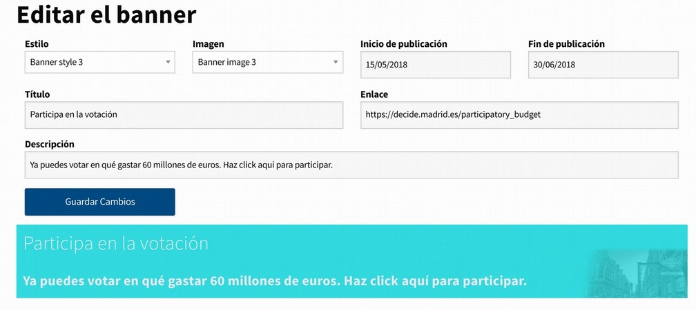

- Personalizar textos. Esta sección muestra todos los textos que hay en la plataforma, tanto los que ven los usuarios como los administradores u otros roles. Desde los nombres de los menús, pasando por el texto de los botones, hasta los texto informativos.
Cambiando cualquier texto, y pulsando el botón "Guardar cambios" veremos cómo este cambia en la plataforma.

Los textos están agrupados en diferentes pestañas, para hacer más fácil el encontrarlos.
En particular es recomendable revisar la primera pestaña titulada "Customización básica". Ahí encontraremos algunas cadenas de texto que es muy probable que queramos configurar específicamente para nuestra plataforma.

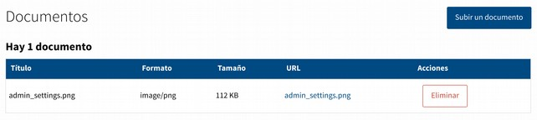
- Documentos. Esta sección nos permite subir archivos a la plataforma, que luego podremos enlazar desde cualquier página o contenido que creemos. Para subir un archivos sólo hay que hacer click en el botón "Subir documento", seleccionar el archivo que queramos y pulsar en "Subir documento". En la lista de documentos se nos mostrarán los archivos subidos, incluyendo la url, que si pinchamos sobre ella nos llevará a la url en el navegador del archivo. Esta será la dirección que podremos utilizar en cualquier sección de la web.

1.7. Urnas de votación

Esta sección permite habilitar urnas de votación offline tanto para las “Votaciones” como para los “Presupuestos Participativos”. Las urnas se gestionan a través de la interfaz de “Presidentes de mesa” para asegurar que ninguna persona puede votar dos veces, en la urna y en la plataforma digital. Además permite tener un seguimiento de la evolución de las votaciones en urnas de manera descentralizada.

Para poder usar las urnas de votación offline debemos en primer lugar definir la votación. Esto se realizará en el menú “Votaciones” o en el menú “Presupuestos participativos” (en el botón “Gestionar urnas”) según sea uno u otro caso. Una vez creada la votación ya se pueden definir las urnas, presidentes de mesas y asignar los turnos correspondientes.

- Presidentes de mesa. Lista de usuarios con el rol de "presidentes de mesa". A los usuarios se les permite durante una votación acceder a la interfaz de los presidentes de mesa (que explicaremos más adelante), donde se gestiona la votación en mesas presenciales. Estos verifican que las personas voten correctamente, que nadie vote dos veces y verificar los resultados de la mesa. Para asignar el rol de "presidente de mesa" busca al usuario en el campo superior, y luego haz click en el botón al lado del nombre de usuario.

- Ubicación de urnas. A las urnas o mesas de votación se les puede dar un nombre y su ubicación, para poder administrarlas fácilmente. Haz click en "Añadir urna" para definir un nuevo punto de votación y su ubicación. La casilla "tipo de urna" diferencia entre una "urna física" donde la gente vota en una urna con papeletas y una "urna digital" donde la gente vota directamente en un tablet o en un ordenador. El primero implica un proceso manual de recuento de votos y escrutinio de los resultados por parte de los presidentes de mesa.
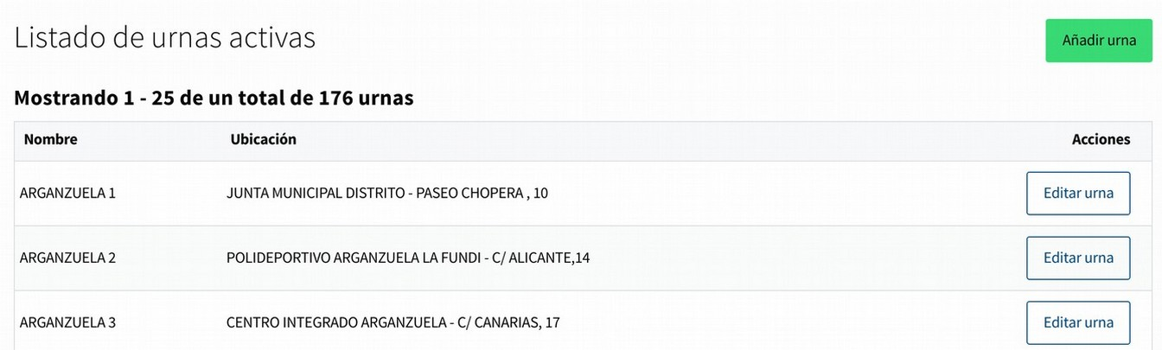
- Asignación de urnas. La plataforma controla que urnas se usan para cada votación activa y qué presidentes de mesa están en cada urna. El botón "gestionar asignaciones" permite seleccionar qué urnas se usarán para cada votación, haciendo click en "asignar urna" al lado de la urna seleccionada.

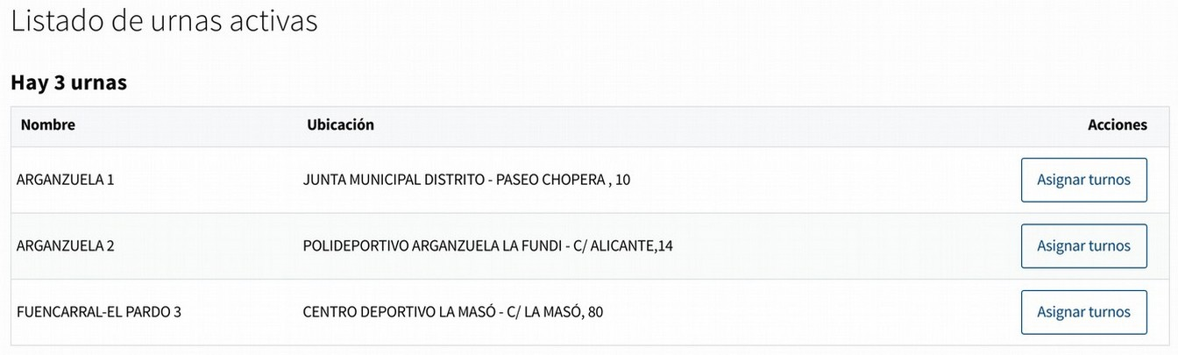
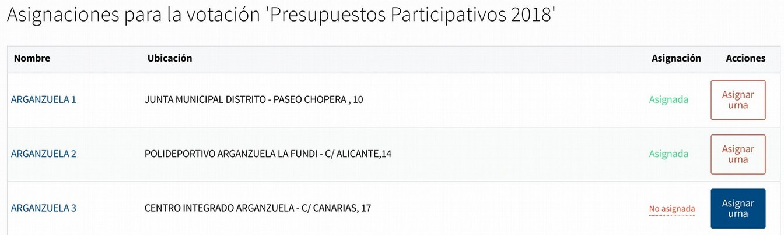
- Asignar turnos. Al hacer click en "Asignar turnos" para cada urna, se puede buscar a los presidentes de mesa. El botón "Editar turno" a la derecha de cada presidente te permite agregar un turno para ese presidente en esa urna. Los turnos se pueden definir como "Recoger votos" para los días en los que la votación está abierta, y "Recuento y Escrutinio" para los días posteriores a la votación. Estas dos tareas permiten diferentes opciones para el oficial en la "interfaz de presidentes de mesa" durante el proceso de votación. Se pueden asignar varios turnos a cada presidente.

1.8. Hojas de firmas

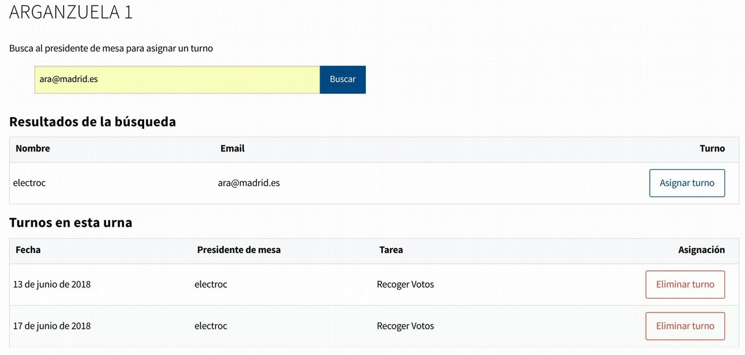
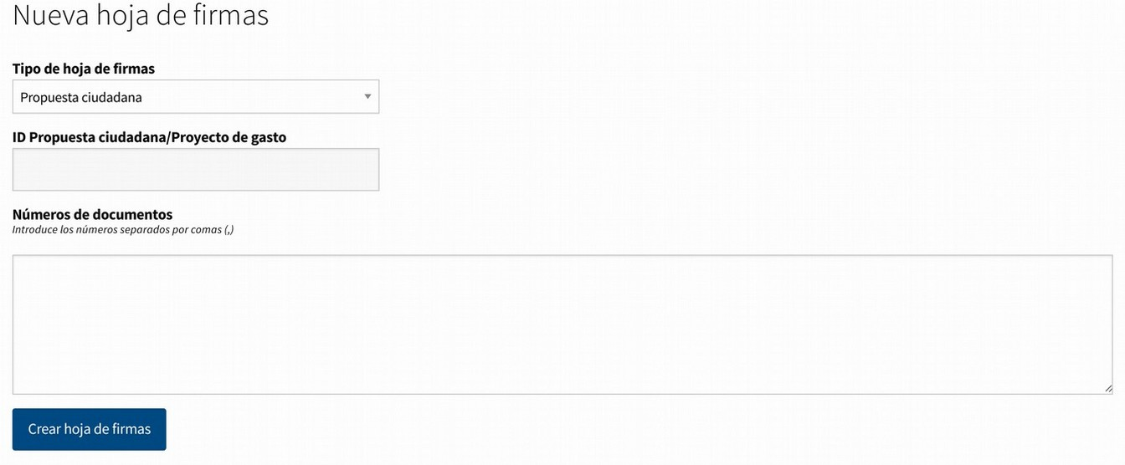
En caso de que se permita apoyar propuestas o proyectos de presupuestos participativos mediante hojas de firma tradicionales, esa parte del proceso se puede gestionar aquí. Esta sección permite subir las firmas para que se pueda verificar si los ciudadanos pueden apoyar la propuesta/proyecto y no tener firmas duplicadas o no verificadas. Para cargar nuevas firmas, haz click en "Nueva hoja de firmas". Selecciona si es una propuesta o un proyecto de presupuesto participativo, escribe su ID (se muestra en la página web de la propuesta/proyecto) y luego añade los números de los documento de los ciudadanos separados por comas. Al hacer click en "Crear hoja de firmas", el sistema verificará cada firma y agregará los apoyos que sean válidos a la propuesta/proyecto. Ten en cuenta que el sistema de verificación es lento. Puedes regresar más tarde a la página web de la hoja de firmas para comprobar el resultado. Todas las hojas de firma se mostrarán en esta sección, con un enlace por cada una que muestra toda la información y el resultado después de crearla, para cualquier verificación adicional.

1.9. Contenido moderado

La moderación de la plataforma se realiza desde la interfaz de moderación, que explicaremos más adelante. Esta sección permite sin embargo realizar un seguimiento de la misma. Muestra todo el contenido moderado por moderadores o administradores de la plataforma, así como la actividad de los moderadores para verificar que se está realizando correctamente. Todas las actividades de moderación se registran y pueden ser verificadas por otros administradores. Las subsecciones 'propuestas ocultas', 'debates ocultos', 'comentarios ocultos' y ‘notificaciones de propuestas ocultas’ funcionan de la misma manera. Cada una muestra la lista de contenido moderado, con los botones "volver a mostrar" y "confirmar la moderación" al lado de cada contenido. El primero deshace la acción de moderación, haciendo que el contenido vuelva a ser público. El segundo confirma que la moderación se realizó correctamente y mueve el contenido a la pestaña "confirmado". La acción de confirmación no cambia nada públicamente, solo es útil para fines internos de revisión de moderación.

La subsección 'usuarios bloqueados' muestra todos los usuarios que han sido bloqueados en la plataforma. De la misma manera, la acción de bloqueo se puede deshacer o confirmar.

La subsección ‘actividad de los moderadores’ contiene un registro de cada acción de moderación realizada y fecha y autor que la ha realizado, para asegurar que se realiza correctamente.

1.10. Perfiles

Los usuarios pueden tener roles adicionales, lo que les permite usar interfaces especiales o funcionalidades de la plataforma. Para marcar a un usuario con un rol, entra en la subsección correspondiente, busca al usuario en el campo superior por nombre o correo electrónico y luego haz clic en el botón "agregar" al lado del nombre del usuario. Para quitar un rol, busca al usuario en el mismo campo de búsqueda y haz click en el botón "borrar" al lado del nombre de usuario.

Los siguientes roles están disponibles:

- Administradores. Esos usuarios pueden acceder a la interfaz de administrador y al resto de las interfaces (gestión, moderación, evaluación, etc.). Como se ve, todos los procesos y configuraciones de la plataforma se administran a través de la interfaz del administrador. Asegúrate bien de quién tiene acceso a este rol.
Una vez añadido un administrador, el botón "Editar" al lado de su nombre permite añadir un texto de "descripción". Esta descripción se mostrará en diferentes partes de la plataforma para identificar al administrador.

- Organizaciones. Al registrarse en la plataforma, se puede elegir crear un usuario de organización en lugar de un usuario normal. De forma predeterminada esos usuarios, cuando se verifican, se resaltan con un pequeño cartel de "colectivo" al lado de su nombre de usuario en el contenido que crean. Pueden crear debates, propuestas o comentarios, pero no pueden apoyar ni votar en los procesos. Los usuarios de organización creados aparecerán en esta sección. Los administradores pueden elegir "verificar" o "rechazar" a cada usuario. Los usuarios pendientes o rechazados tienen las mismas funcionalidades, pero no mostrarán el banner de "colectivo" en el contenido creado. Las pestañas superiores permiten organizar a los usuarios dependiendo de si ya han sido verificados o no ("pendiente", "todos", "verificados", "rechazados").

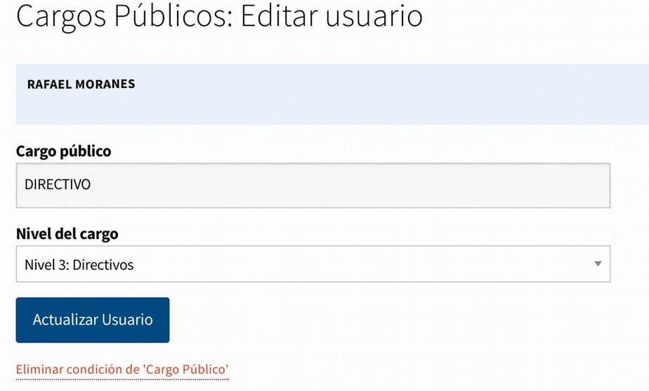
- Cargos públicos. Esos usuarios se destacan con un pequeño cartel al lado de su nombre de usuario en el contenido que crean. El contenido también se muestra con un estilo diferente para resaltarlo. Se pueden definir diferentes niveles de "cargos públicos" en la sección de configuración, y el texto que aparece en cada tipo de banner. El nivel de cada usuario se puede cambiar o eliminar mediante el botón "editar cargo público" junto al nombre de usuario. Como ejemplo en una ciudad, el funcionario de más alto nivel podría ser el alcalde, el siguiente nivel los concejales, etc.

- Moderadores. Los usuarios con este rol pueden acceder a la interfaz de moderación, donde se listan todos los contenidos de la plataforma marcados como 'inapropiados' por los usuarios. Allí tienen opciones para ocultar o confirmar estos contenidos y bloquear a los usuarios.

- Evaluadores. Esta función permite el acceso a la interfaz de evaluación para los presupuestos participativos. A través de esta interfaz, se ven las propuestas que los administradores asignan a cada evaluador específico y pueden completar los informes de evaluación.
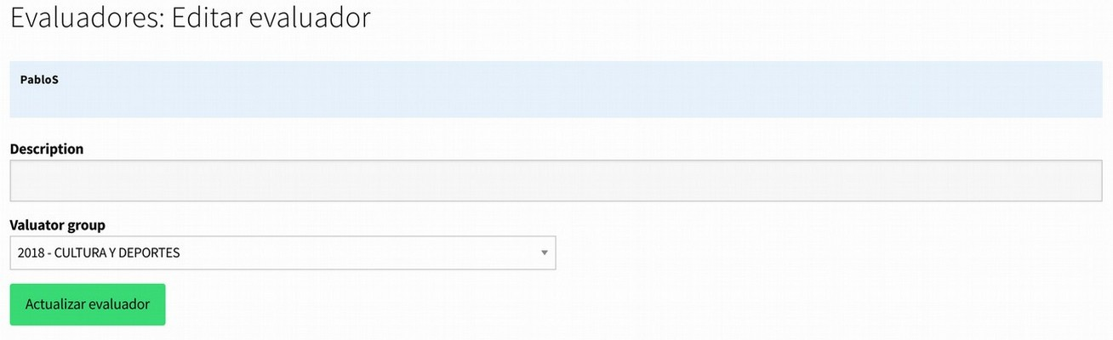
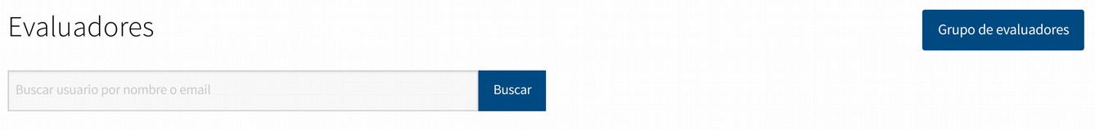
Además de definir evaluadores individuales, estos se pueden agrupar en grupos. Esto resulta especialmente útil ya que se pueden definir grupos genéricos según los temas o responsabilidades, y luego ir introduciendo o eliminando evaluadores en el grupo según sea necesario. Permite un control más flexible de la evaluación durante esta fase, así como que varias personas trabajen en un mismo conjunto de propuestas. Para acceder a esta posibilidad, en la parte superior derecha se puede encontrar el botón “Grupo de evaluadores”.

Una vez dentro, el botón “Crear grupo de evaluadores” permite definir un nuevo grupo. Al crear un grupo se mostrará en la lista en esa página y haciendo click en él podemos ver los evaluadores que forman parte de él en caso de que haya alguno asignado. Para asignar evaluadores a un grupo lo haremos desde la página inicial de “evaluadores”. Al dar de alta un evaluador (o haciendo click en él y luego en el botón ‘Editar’ de su ficha) veremos un selector titulado ‘Grupo de evaluadores’ donde podremos seleccionar si queremos asignarle a un grupo. Esto se puede cambiar en cualquier momento.

Si se asigna un proyecto de presupuestos participativos a un grupo de evaluadores, tendrán acceso a él todos los evaluadores que en ese momento estén definidos como parte del grupo.
- Gestores. Esos usuarios tienen permiso para acceder a la interfaz de gestores. En esta interfaz, los gestores pueden crear y verificar cuentas de usuarios y realizar tareas para que los usuarios creen o apoyen propuestas, etc. El destino más común de esta funcionalidad son los trabajadores públicos de las oficinas de atención a la ciudadanía de la institución, para ayudar a los ciudadanos a interactuar con el proceso de participación.

- Usuarios. Todos los usuarios registrados en la plataforma se pueden encontrar aquí con su información de usuario y un enlace a su página de usuario.

1.11. Configuración

Desde esta sección se pueden definir las opciones generales de configuración de la plataforma, que no afectan a la configuración de cada proceso de participación concreto. Estas otras configuraciones se ajustan desde las secciones de cada uno de los procesos.

- Configuración global. Esta es la principal sección de configuración. Está dividida en las siguientes pestañas: Configuración global, Procesos de participación, Funcionalidades, Configuración del mapa, Imágenes y Documentos, y Panel de progreso de propuestas.

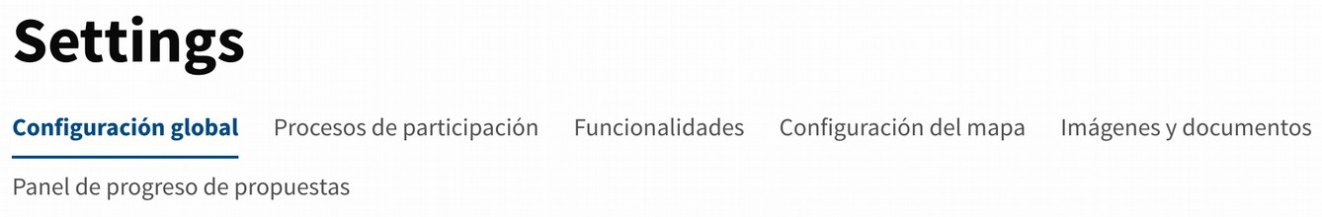
- Configuración global. Aquí encontramos parámetros generales de la plataforma. Algunos parámetros que son importantes configurar son los siguientes: Número de apoyos necesarios para aprobar una Propuesta, Meses para archivar las Propuestas, URL general de la web, Nombre del sitio, Nombre email remitente, Dirección email remitente, Edad mínima para participar.

- Procesos de participación. Esta sección permite activar y desactivar los diferentes módulos de participación: Debates, Propuestas, Votaciones, Presupuestos participativos, Legislación Colaborativa.

- Funcionalidades. Pulsando en los botones de “activar/desactivar” aparecerán o desaparecerán de la plataforma funcionalidades específicas como el registro con Facebook o Twitter, los espacios de Comunidades en las propuestas, las Recomendaciones, la Geolocalización, etc.

- Configuración del mapa. Si la geolocalización está activada en la sección de Funcionalidades y la latitud y longitud y zoom está correctamente definida en la sección “Configuración global” veremos un mapa en esta sección, que será el que se muestre por defecto en las propuestas y proyectos de presupuestos participativos para poder situar las propuestas.

- Imágenes y documentos. Desde esta pestaña se configura el tipo de imágenes y documentos que se permiten subir a la plataforma al crear propuestas u otros tipos de contenido, o los propios procesos de participación. En particular es importante especificar el tipo de archivos, y para las imágenes el tamaño mínimo de las imágenes.

- Panel de progreso de propuestas. Al crear una propuesta, su autor puede acceder a un panel de progreso que le permite seguir cómo evoluciona esta, además de contar con recursos y recomendaciones para que su propuesta sea exitosa. Los recursos y recomendaciones se definen en el siguiente menú de la interfaz de administración que explicaremos más adelante, pero aquí se pueden definir algunos de los parámetros de este panel.

- Temas de propuestas. Cuando un usuario crea una propuesta se le sugieren unas etiquetas por defecto para su propuesta. Estas categorías además se mostrarán en la barra lateral de la sección de propuestas. En esta sección se pueden definir esas etiquetas escribiéndolas en el campo superior y pulsando en el botón “Crear tema”

- Gestionar distritos. Al crear propuestas de la sección general de Propuestas se pueden categorizar como pertenecientes a un área concreta geográfica. Para definir las áreas geográficas pinchamos en el botón “Crear una zona” y añadimos el nombre y las coordenadas (los otros campos no son necesarios). Las coordenadas se refieren a las coordenadas en la imagen que definimos en la instalación de la plataforma (ver el manual de instalación), no se refieren a coordenadas geográficas de latitud y longitud.

- Personalizar imágenes. Aquí incluiremos imágenes báicas de la plataforma, como el logo que aparecerá en la misma en la barra superior.

- Personalizar bloques. Esta opción nos permite definir bloques HTML que se incrustarán en la cabecera o pie de la plataforma en todas las páginas.
Es importante tener en cuenta que una de las opciones de estos bloques es cambiar los menús principales de la página añadiendo nuevos menús, añadiendo bloques de "Navegación principal".

1.12. Panel de progreso de propuestas.

Al crear una propuesta, su autor puede acceder a un panel de progreso que le permite seguir cómo evoluciona esta, además de contar con recursos y recomendaciones para que su propuesta sea exitosa. Este menu cuenta con un primer apartado "Recursos y acciones" para definir los recursos y recomendaciones, y un segundo apartado "Recursos solicitados" donde aparecerán notificaciones cuando un usuario solicite un recurso.

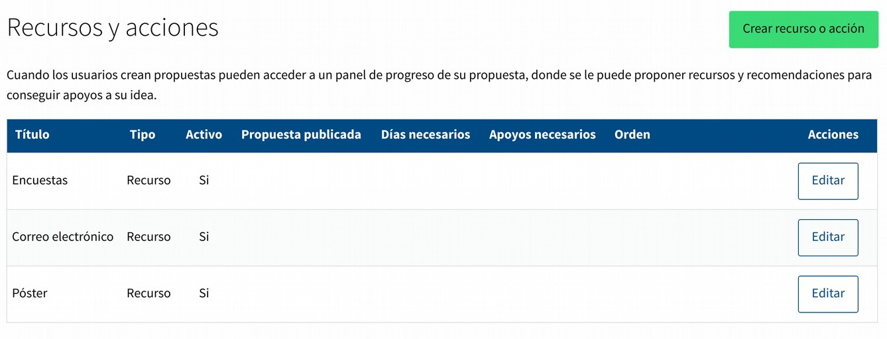
- Recursos y acciones.
Las acciones son recomendaciones que le propondremos al usuario para que su propuesta tenga éxito. Ejemplos de estas recomendaciones pueden ser "Elegir una imagen adecuada y llamativa para la propuesta", "Explicarle la propuesta en persona a amigos y familiares", "Preparar una campaña de difusión en redes sociales", etc.
Los recursos son elementos que se ofrece a los usuarios: por defecto elementos de la propia plataforma (la posibilidad de realizar encuestas sobre la propuesta, y un modelo de correo electrónico y poster con cierto diseño para visibilizar su propuesta), pero también puede consistir en cuestiones que se faciliten desde la adminstración de la plataforma (por ejemplo grabar un pequeño vídeo sobre la propuesta, anunciar la propuesta en redes sociales, etc).
Ambos pueden ser configurados para ser ofrecidos sólo cuando la propuesta alcanza un cierto número de apoyos. De esta manera se pueden ofrecer de manera escalonada a diferente número de usuarios en caso de que el recurso no se pueda generalizar para todos.
También se pueden tener en cuenta otros factores a la hora de que se activen, como el que la propuesta está ya publicada o todavía esté en modo borrador; o que lleve un mínimo de días publicada.

Si hacemos click en el botón "Crear recurso o acción" nos mostrará un formulario donde podremos definir el recurso o acción recomendada.

En el caso de los recursos el formulario cuenta con una casilla "Incluir en el recurso un botón para solicitar el recurso a los administradores". Si esta casilla está marcada, el usuario tendrá que solicitar el recurso cuando esté disponible. Al solicitarlo, se activará una notificación en el siguiente apartado "Recursos solicitados".

- Recursos solicitados.
Cuando un usuario haga click en el botón "Solicitar recurso" de uno de los recursos que lo incluyan, aparecerá una notificación en esta sección. De esta manera los administradores podrán gestionar el recurso y ponerse en contacto con el usuario. Posteriormente pulsando el botón "Marcar como resuelto" la solicitud desaparecerá de esta lista y pasará la lista "recursos resueltos".

1.13. Multi-idioma

Consul es una plataforma multi-idioma. Esto se corresponde con diferentes funcionalidades:
- El texto de la propia plataforma (los menús, botones, texto informativo, etc) es multi-idioma.
- Cuando los administradores crean procesos de participación, el contenido del proceso es multi-idioma.
- El contenido creado por los usuarios (propuestas, debates, comentarios) es multi-idioma.
- Existe un sistema de traducción automático que permite traducir los anteriores contenidos en otros idiomas, cuando los propios administradores o usuarios no lo hayan hecho.

En cualquiera de los formularios donde administradores o usuarios puedan crear escribir algún texto, veremos en la parte superior una barra de idiomas

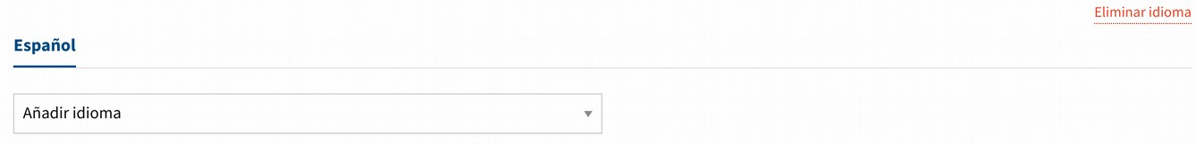

Esta barra muestra una pestaña con el idioma por defecto, y debajo un selector con el texto "Añadir idioma". Pulsando este selector se mostrarán los demás idiomas disponibles. Al elegir un nuevo idioma, aparecerá una nueva pestaña con el idioma elegido.
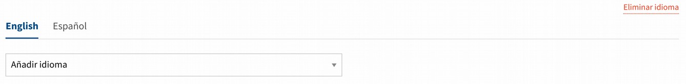
Haciendo click entre pestañas podemos crear el texto en dichos idiomas. Cuando guardemos el texto se guardará en los idiomas que hayamos añadido.
En caso de que queramos eliminar algún idioma podemos hacer click en el enlace de la parte derecha "Eliminar idioma".

2. Interfaz de Moderación

Los moderadores y los administradores pueden acceder a esta interfaz. Aquí se lista todo el contenido de la plataforma señalada como 'inapropiado' por los usuarios. Los moderadores tienen la opción de ocultar o confirmar el contenido y bloquear a los usuarios.

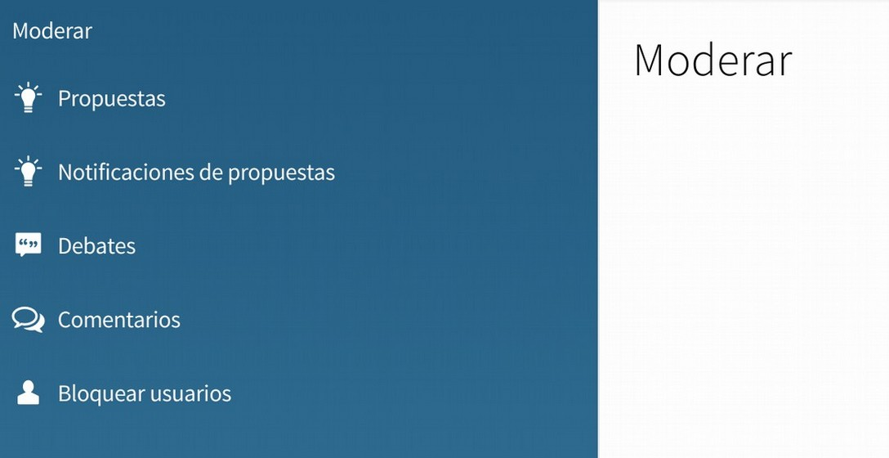
Cuando un usuario marca en una Propuesta / Debate / Comentario la opción de "denunciar como inapropiado", aparecerá en esta lista. De cada elemento inapropiado aparecerá el título, la fecha, el número de quejas (cuántos usuarios diferentes han marcado la opción de denuncia) y el texto de la Propuesta / Debate / Comentario.
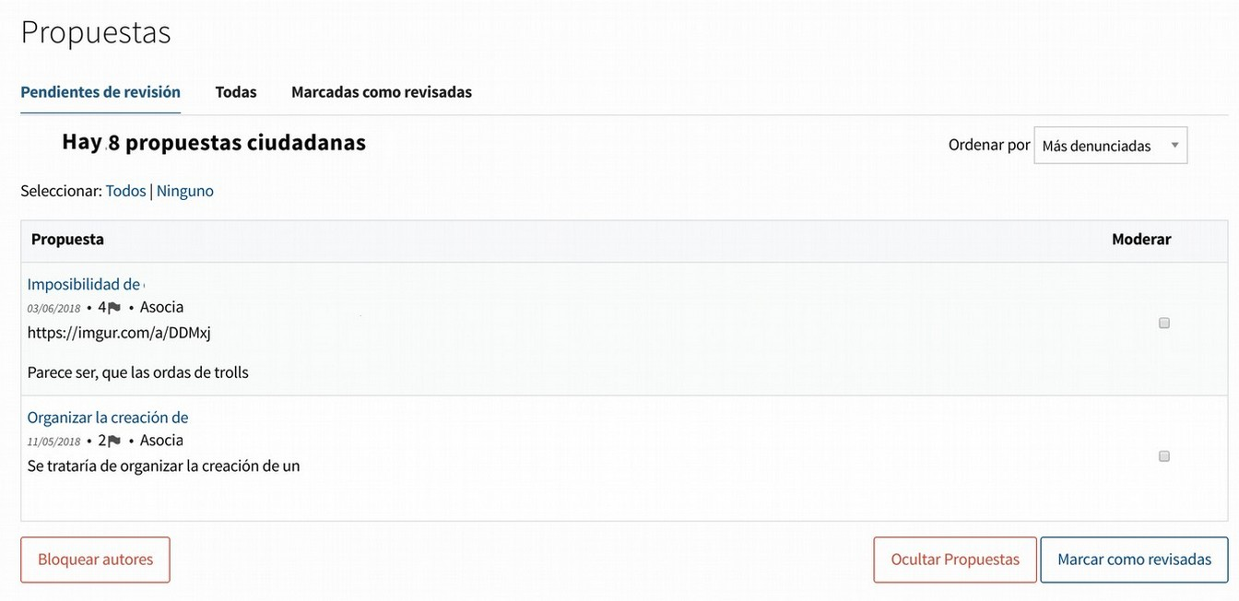

A la derecha de cada elemento aparece un cuadro que podemos marcar para seleccionar varios de la lista al mismo tiempo. Una vez que hemos seleccionado uno o más, encontramos tres botones en la parte inferior de la página para realizar acciones sobre ellos:

Ocultar: ocultará esos elementos en la plataforma.

Bloquear autores: hará que los autores de esos elementos dejen de poder acceder a la web y también que oculte en la plataforma todas las Propuestas / Debates / Comentarios de esos usuarios.

Marcar como revisados: se usa cuando consideramos que estos elementos no deben moderarse, que su contenido es correcto y, por lo tanto, deben dejar de mostrarse en esta lista de elementos inapropiados.

Para facilitar la gestión, arriba encontramos un filtro con las secciones:

Pendiente: Propuestas / Debates / Comentarios sobre los cuales aún no se ha presionado "ocultar", "bloquear" o "marcar como revisado", y por lo tanto aún se deben verificar
Todos: mostrando todas las Propuestas / Discusiones / Comentarios en la web, y no solo aquellos marcadas como inapropiados.

Marcado como revisados: aquellos que un moderador ha marcado como vistos y por lo tanto parecen correctos.

Es recomendable verificar la sección "pendiente" regularmente.

Bloquear usuarios
El formulario de búsqueda nos permite encontrar a cualquier usuario al ingresar su nombre de usuario o correo electrónico, y bloquearlo una vez que se encuentre. Al bloquearlo, el usuario no podrá volver a acceder a la web, y todas sus Propuestas / Debates / Comentarios se ocultarán y ya no serán visibles en la web.

3. Interfaz de evaluación

Los evaluadores y administradores pueden acceder a esta interfaz para evaluar los proyectos de los presupuestos participativos. A través de la interfaz de administración, los proyectos se asignan a diferentes evaluadores o grupos de evaluadores. Cada evaluador puede ver en esta interfaz únicamente los proyectos asignados a él y completar el informe de evaluación de cada proyecto. Con ello la evaluación se puede hacer de forma descentralizada, simplificando el trabajo para cada evaluador.

Para que se muestren aquí, los proyectos se deben asignar al evaluador y también marcar la casilla "mostrar al evaluador" en la interfaz del administrador. De esta manera, si se considera utilizar esta opción, los administradores pueden racionar el trabajo que realiza cada evaluador en cada plazo, y no mostrar todos los proyectos desde el principio.

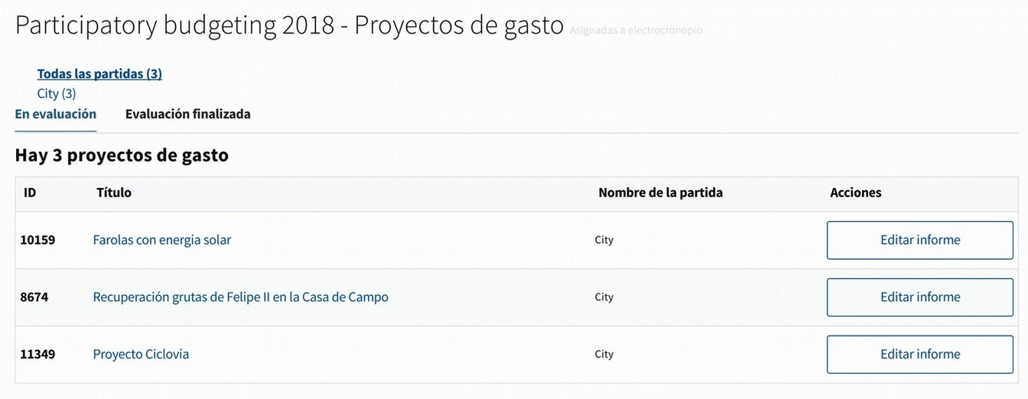
Al acceder a la interfaz se muestra el presupuesto participativo en curso, y un botón "Evaluar" para iniciar la evaluación de los proyectos. En la siguiente ventana en la parte superior se muestra el número de proyectos para cada partida, y luego dos pestañas para organizar los proyectos: "En evaluación" y "Evaluación finalizada"

Al hacer click en cada proyecto, se puede ver la información pública del proyecto, los administradores y evaluadores asignados, el estado actual del informe de evaluación y un espacio para comentarios internos entre los evaluadores y los administradores. Esta sección de comentarios no es pública, se usa solo para debate interno y aclaraciones entre las personas a cargo de la evaluación del proyecto.

Al hacer click en el enlace "Editar informe", se muestra el formulario de informe de evaluación. Primero debe seleccionarse la viabilidad del proyecto: sin decidir (por defecto), viable o inviable.

Al hacer click en "viable", se rellenarán los siguientes campos:
- Coste (obligatorio). El coste del proyecto se mostrará durante la fase final de votación y se usará para calcular cuántos proyectos puede votar cada usuario.
- Informe de coste (opcional). Si se rellena este campo, el contenido se mostrará en la página del proyecto. Este campo se puede usar para explicar cómo se calculó el precio o cómo se puede ejecutar el proyecto.

- Coste durante el primer año (opcional, no público). Este campo solo se usa para fines internos. No será publicado en ningún momento.

- Tiempo de ejecución (opcional, no público). Este campo solo se usa para fines internos. No será publicado en ningún momento.

Al hacer click en la opción "inviable", el único campo requerido es el siguiente:

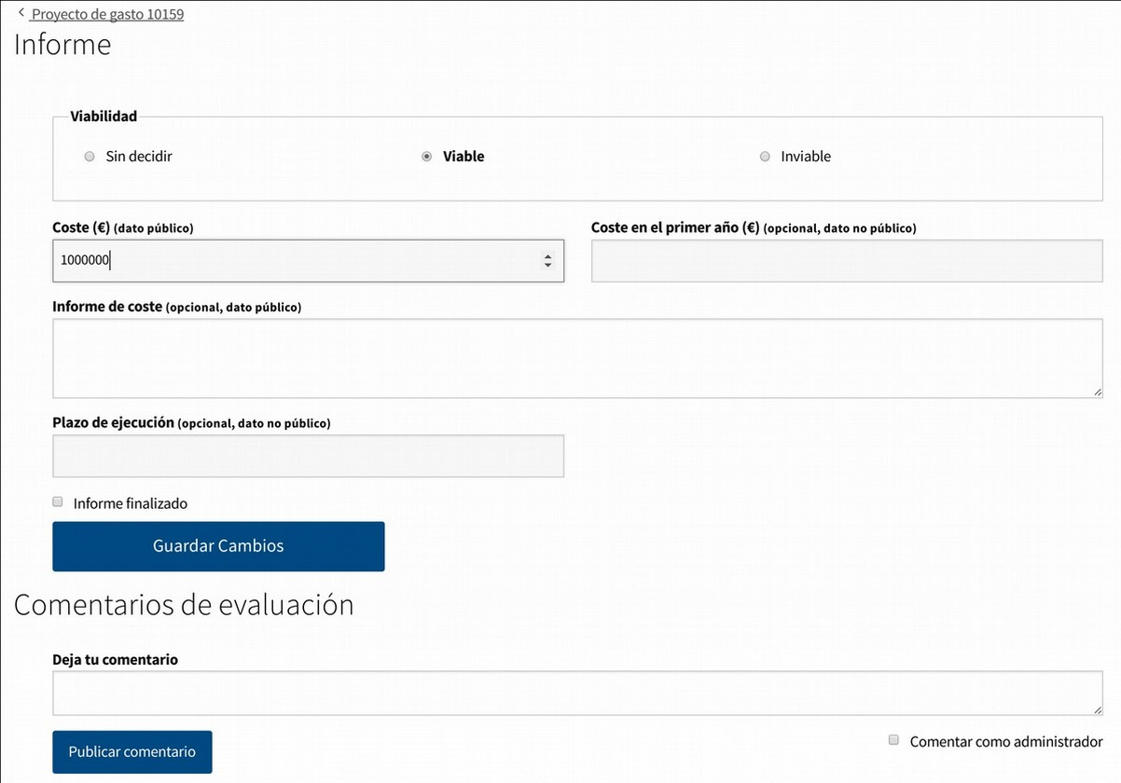
- Informe de inviabilidad (obligatorio). Aquí se explica por qué se ha declarado el proyecto inviable.

Cuando el informe se marca como "Informe finalizado" y se guardan los cambios, el proyecto aparecerá públicamente en la lista de "proyectos inviables" y se publicará la explicación de inviabilidad en la página del proyecto. También se enviará un correo electrónico al autor del proyecto, con la explicación de la inviabilidad. Ten en cuenta que este correo se envía y la explicación se publica en la plataforma en el mismo momento en que la evaluación se establece como finalizada y se guardan los cambios.

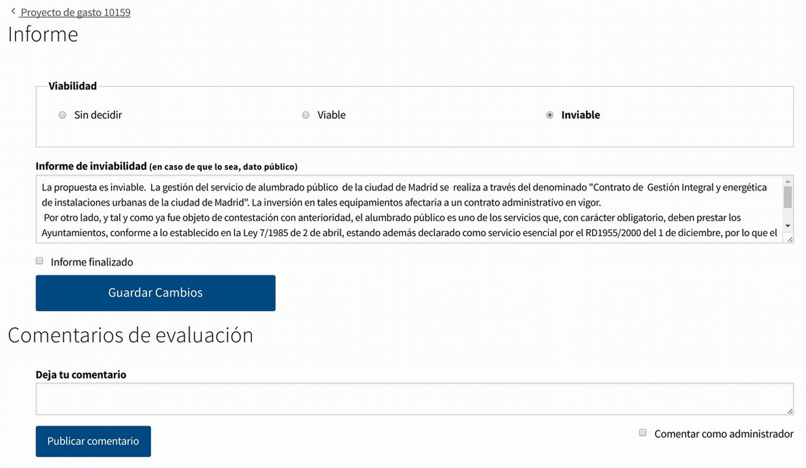
Al hacer click en la casilla de "evaluación finalizada" y en el botón "guardar cambios", el informe se cerrará. El evaluador no podrá hacer ningún cambio adicional (excepto si un administrador desmarca esa casilla de nuevo).

Si se hace click en el botón "guardar cambios" sin marcar la casilla "evaluación finalizada", se guardará la información de los campos, para seguir trabajando en ellos en otro momento.

4. Interfaz de gestión

Los administradores y administradores pueden acceder a esta interfaz. Aquí los gestores pueden crear y verificar cuentas de usuarios y realizar tareas para que los usuarios creen o apoyen propuestas, etc. El destino más común de esta funcionalidad son los trabajadores públicos de las oficinas de atención a la ciudadanía de la institución, para ayudar a los ciudadanos a interactuar con el proceso de participación.

Las siguientes opciones están disponibles:
- Usuarios. Los gestores pueden crear o verificar cuentas de usuario a través de esta opción. Todas las otras opciones requieren primero acceder a través de esta subsección, para seleccionar el usuario cuyas acciones se realizarán.

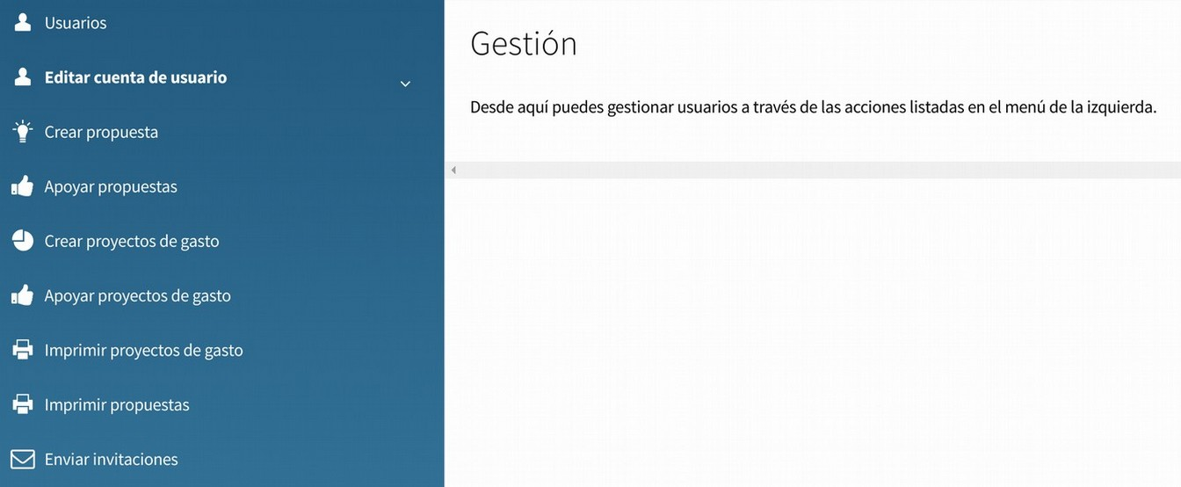
- Editar cuenta de usuario. Esta opción permite restablecer la contraseña de un usuario de dos maneras: por correo electrónico (esta es la forma más común, el usuario recibirá un correo electrónico con un enlace para restablecer la contraseña), manualmente (en caso de que el usuario no tenga acceso a su correo electrónico, una contraseña aleatoria puede ser generada o escrita por el propio usuario a través de esta interfaz)

- Crear propuesta. Aquí se muestra el formulario para crear una propuesta. Cuando se crea la propuesta aparecerá en la plataforma como creada por el usuario.

- Apoyar propuestas. En la parte superior de la página se muestra un campo de texto para buscar propuestas. Una vez encontrada la propuesta, si haces click en el botón "Apoyar", la propuesta registrará un apoyo proveniente del usuario. La votación final de propuestas o de presupuestos participativos, al ser un proceso mucho más delicado, no se gestiona desde esta interfaz. Para ello desde la interfaz de administración se cuenta
con la opción de ‘Urnas de votación’.

- Crear proyectos de gasto. Aquí se muestra el formulario para crear proyectos para el proceso de presupuesto participativo actual, si la fase de 'presentación de proyectos' está abierta. Cuando se crea el proyecto aparece en la plataforma como creado por el usuario.
- Apoyar proyectos de gasto. En la parte superior de la página se muestra un campo de texto para buscar proyectos para presupuestos participativos actuales, si la ‘fase de apoyos’ de proyectos está abierta. Una vez encontrado el proyecto, si haces click en el botón "Apoyar", el proyecto registrará un apoyo proveniente del usuario.

- Imprimir propuestas. Esta sección facilita la impresión de una parte de la lista de propuestas.

- Imprimir proyectos de gasto. Esta sección facilita imprimir parte de la lista de proyectos de los presupuestos participativos.

- Enviar invitaciones. El campo se puede rellenar con una lista de correos electrónicos separados por comas. Al hacer clic en el botón "enviar invitaciones", se enviará un correo electrónico a cada dirección invitando a la persona a registrarse en la plataforma.

5. Interfaz de presidentes de mesa

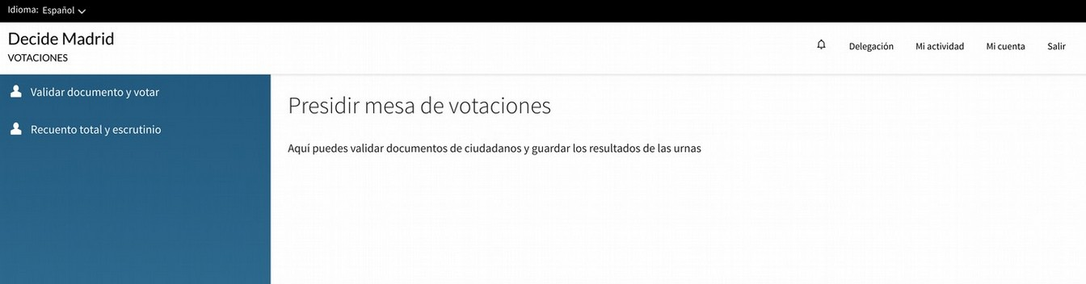
Los presidentes de mesa pueden acceder a esta interfaz durante una votación general o la votación final de los presupuestos participativos. Esta interfaz se utiliza por los responsables de las mesas de votación presenciales, para comprobar que la persona que quiere votar puede hacerlo, y en caso de que lo haga para confirmar el voto para que no pueda votar una segunda vez en otra mesa o a través de la plataforma digital.
También nos permite introducir los resultados de la votación una vez esta ha terminado.

Haciendo click en “Presidentes de mesa”. Nos aparecerá esta pantalla:

A nuestra izquierda encontramos un menú con dos opciones (explicaremos cada una en una sección independiente)

1. Validar documento y votar
2. Recuento total y escrutinio

5.1. Validar documento y votar

En esta sección introducimos el documento de identidad del votante y gestionamos su voto.
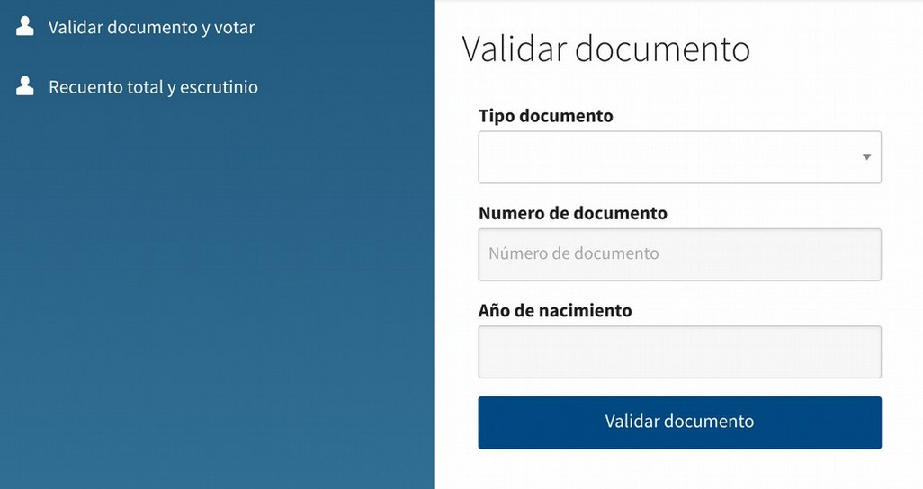

IDENTIDAD DEL VOTANTE:

En primer lugar encontraremos el formulario para introducir los datos del votante. El tipo de documento, el número de documento y el año de nacimiento:

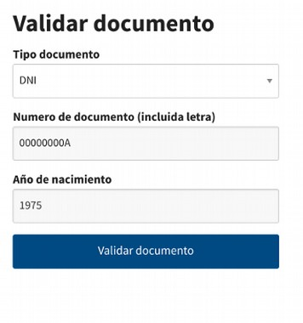

Se pueden seleccionar diferentes tipos de documentos:

Seleccionamos el tipo de documento e introducimos los datos pedidos:

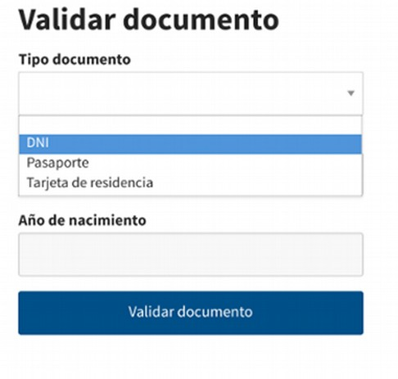
Y hacemos click en el botón “Validar documento”.

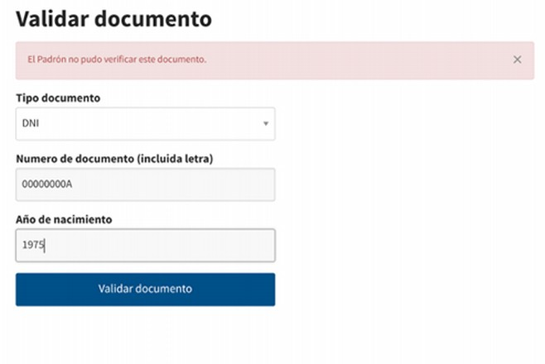
En caso de que la persona no esté en el registro de verificación de usuarios con ese documento, o sea menor de la edad configurada como edad mínima de votación, o la información no sea correcta nos mostrará el mensaje “No se pudo verificar este documento”.

En caso de que todo sea correcto nos llevará a la siguiente pantalla:

Nos mostrará la lista de votaciones activas en nuestra mesa de votación indicándonos con un mensaje “Puede votar” en caso de que el votante SÍ pueda votar, o un mensaje “Ya ha participado en esta votación” en caso de que el votante ya hubiera votado en internet o en otra mesa de votación.

En caso de que pueda votar se le indicará al votante, que procederá a introducir en la urna el sobres con la papeletas de la votación

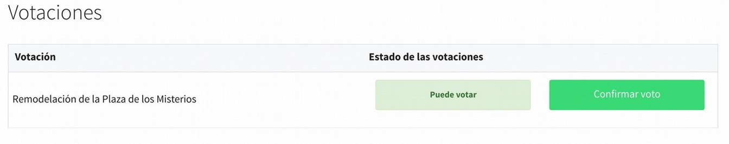
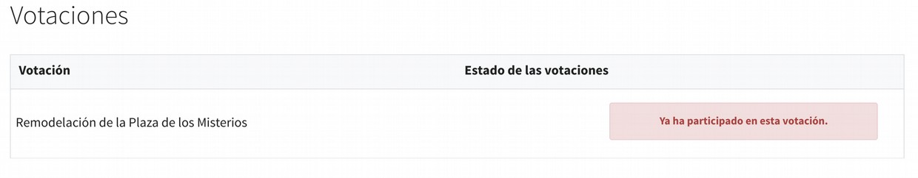
Una vez introducidos el sobre correspondiente, el Presidente de mesa marcará el botón “Confirmar voto”.

El botón de dicha votación cambiará por un mensaje “Voto introducido correctamente”.

Si el votante intentara votar de nuevo en esta mesa (o en el caso de que hubiera votado por internet) aparecería el siguiente mensaje impidiendo el voto:

Finalizado este proceso se hará click de nuevo en el menú lateral “Validar documento y votar” para pasar al siguiente votante.

5.2 Recuento total y escrutinio

Esta última sección se utilizará únicamente el día de escrutinio final de la votación.

Haciendo click en el menú “Recuento final y escrutinio” de la izquierda veremos la siguiente pantalla:

En la parte central veremos las votaciones finalizadas en las que podemos realizar el recuento y escrutinio final. Haremos click en el botón “Añadir resultados” de la votación que elijamos que nos llevará a la siguiente pantalla:

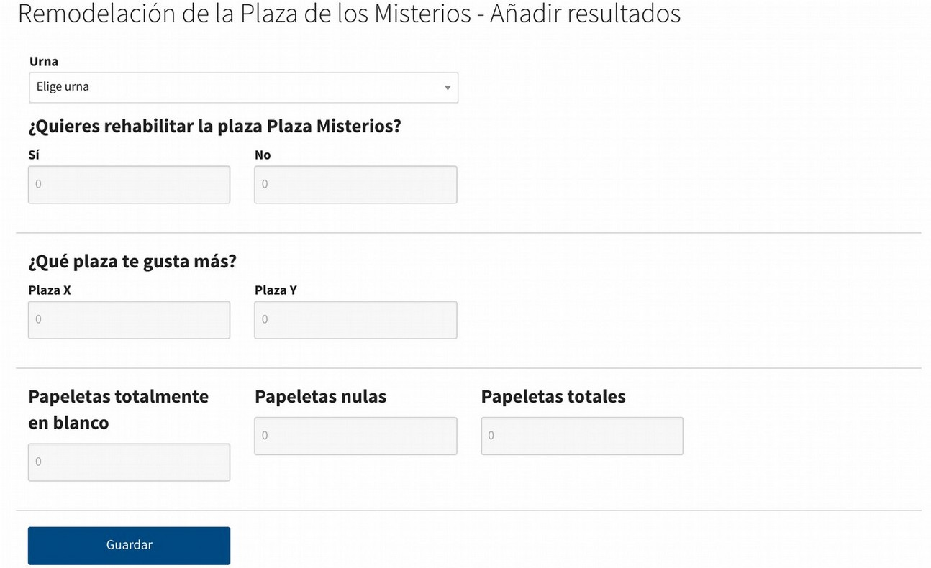
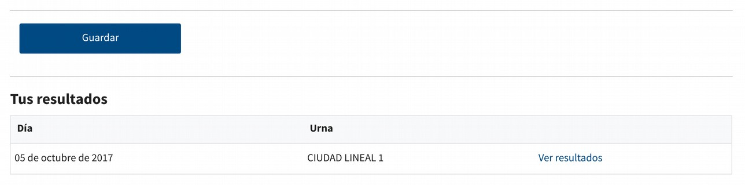
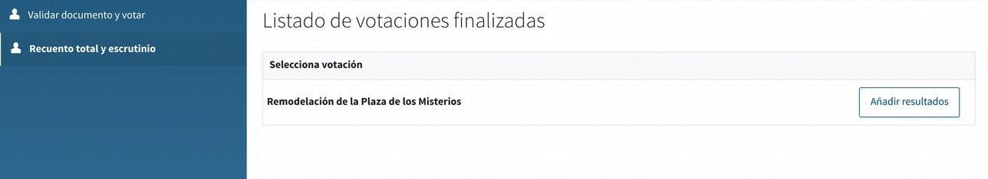
En el primer desplegable elegiremos la urna correspondiente al escrutinio que hemos realizado, y a continuación rellenaremos los campos solicitados.

Al hacer click en el botón “Guardar” nos volverá a cargar la página en blanco, pero en la parte inferior veremos un enlace con los resultados introducidos:

Si hacemos click en el enlace “Ver resultados” podremos asegurarnos que los hemos introducido correctamente:

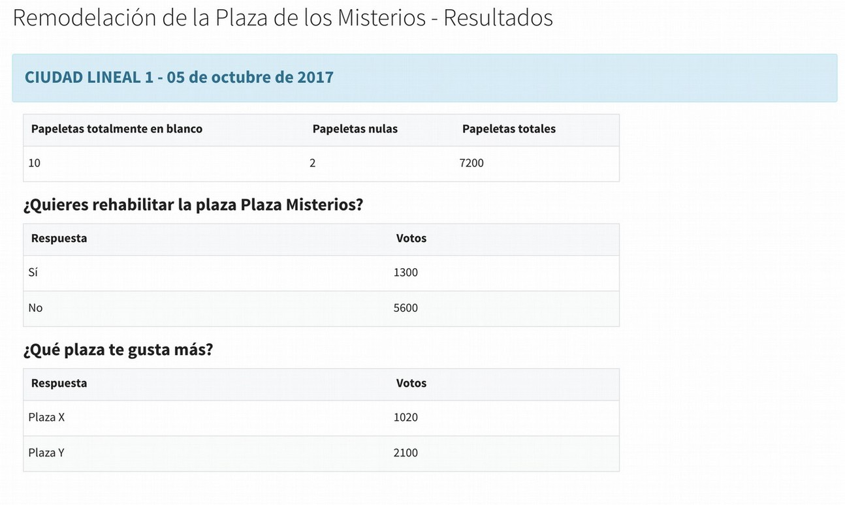
Si queremos volver a introducir el resultado, por haber cometido un error al introducirlo, sólo tenemos que repetir el proceso. El nuevo resultado sobre escribirá al anterior.

